Приложение 1

к распоряжению администрации Добрянского муниципального района Пермского края
от 05.06.2019 №127-р

Администрация Добрянского муниципального района Пермского края

АУКЦИОННАЯ ДОКУМЕНТАЦИЯ
аукциона в электронной форме на право заключения договора на размещение нестационарного торгового объекта 05.07.2019

г. Добрянка, 2019 год

Общая информация

Аукцион в электронной форме на право заключения договора на размещение нестационарного торгового объекта (далее – аукцион, договор, НТО) проводится в соответствии с Законом Пермского края от 25.03.2019 №369-ПК «Об образовании нового муниципального образования Добрянский городской округ», Постановлением Правительства Пермского края от 21.03.2018 №137-п «Об утверждении порядка организации и проведения аукциона в электронной форме на право заключения договора на осуществление торговой деятельности в нестационарном торговом объекте, договора на размещение нестационарного торгового объекта», Постановлением Правительства Пермского края от 28.11.2017 №966-п «Об утверждении порядка разработки и утверждения схемы размещения нестационарных торговых объектов», Положением о размещении нестационарных торговых объектов на территории Добрянского городского поселения, утвержденным решением Думы Добрянского городского поселения от 30.05.2018 №632, постановлением администрации Добрянского муниципального района от 03.04.2019 №271 «Об осуществлении исполнительно-распорядительных полномочий администраций поселений по решению вопросов местного значения», постановлением администрации Добрянского муниципального района Пермского края от 23.05.2019 №532 «О создании комиссии по проведению торгов», распоряжением администрации Добрянского муниципального района Пермского края от 05.06.2019 № 127-р «Об утверждении условий аукциона в электронной форме на право заключения договора на размещение нестационарного торгового объекта», регламентом электронной площадки ЗАО «Сбербанк-АСТ».

Орган, принявший решение о проведении аукциона (далее – Организатор аукциона): администрация Добрянского муниципального района Пермского края. Адрес: 618740, Пермский край, г.Добрянка, ул.Советская, 14, телефон (34265) 2-78-61 (управление имущественных и земельных отношений).

Реквизиты решения о проведении аукциона: распоряжение администрации Добрянского муниципального района Пермского края от 05.06.2019 № 127-р «Об утверждении условий аукциона в электронной форме на право заключения договора на размещение нестационарного торгового объекта».
Адрес электронной площадки в информационно-телекоммуникационной сети «Интернет», на которой будет проводиться аукцион: http://utp.sberbank-ast.ru/
(далее – электронная площадка), торговая секция «Приватизация, аренда и продажа прав» (далее – торговая секция).
Владелец электронной площадки: ЗАО «Сбербанк-АСТ» (далее – Оператор).
Регламент работы электронной площадки размещён по адресу: http://utp.sberbank-ast.ru/.
Регламент работы торговой секции размещен по адресу: http://utp.sberbank-ast.ru/Main
Инструкция по работе в торговой секции электронной площадки размещена по адресу: http://utp.sberbank-ast.ru/.
Орган, уполномоченный на заключение договора на размещение нестационарного торгового объекта: МКУ «Управление имущественных и земельных отношений администрации Добрянского муниципального района Пермского края». Адрес: 618740, Пермский край, г.Добрянка, ул.Советская, 14, каб.205, телефон (34265) 2-78-61.
Начальная цена предмета аукциона.
Начальная цена аукциона устанавливается в размере годовой платы за размещение нестационарного торгового объекта, рассчитанной в соответствии с Методикой определения платы за осуществление торговли или платы за размещение нестационарного торгового объекта, являющейся приложением к Положению о размещении нестационарных торговых объектов на территории Добрянского городского поселения, утвержденному решением Думы Добрянского городского поселения от 30.05.2018 № 632, с учетом номера кадастрового квартала, в котором расположено место размещения НТО, и определяется по формуле:
ГРП = УПКС x S x 15% х К, где
ГРП – годовой размер платы (руб.);
УПКС – среднее (взвешенное по площади) значение удельного показателя кадастровой стоимости земель населенных пунктов Добрянского городского поселения, предназначенных для размещения объектов торговли, общественного питания и бытового обслуживания, утвержденное нормативным правовым актом Правительства Пермского края, действующим на дату проведения электронного аукциона (руб./кв. м);
S - площадь размещения нестационарного торгового объекта, кв.м.;
15% - процент от кадастровой стоимости места размещения нестационарного торгового объекта, определяемой по формуле УПКС х S;
К - корректирующий коэффициент к плате за размещение нестационарного торгового объекта, устанавливаемый на соответствующий финансовый год с учетом размера инфляции в регионе, установленного в утвержденных губернатором Пермского края условиях для формирования вариантов развития и основных показателей прогноза социально-экономического развития Пермского края на очередной финансовый год и плановый период, %.
При этом учет инфляции в очередном финансовом году производится путем умножения размера платы за размещение нестационарного торгового объекта, рассчитанного в предыдущем финансовом году, на корректирующий коэффициент к плате за размещение нестационарных торговых объектов.
Условия предоставления мест – в соответствии с Положением о размещении нестационарных торговых объектов на территории Добрянского городского поселения, утвержденным решением Думы Добрянского городского поселения от 30.05.2018 № 632, согласно аукционной документации.
Места для размещения нестационарных торговых объектов предоставляются в границах и координатах характерных точек границ территории, указанных в схемах расположения земельных участков на кадастровых планах территории, прилагаемых к аукционной документации (приложение 4), либо в границах и координатах земельных участков, ранее сформированных для размещения нестационарных торговых объектов и предусмотренных Схемой размещения НТО на территории Добрянского городского поселения, согласно выпискам из Единого государственного реестра недвижимости.
Ознакомиться с местами размещения нестационарных торговых объектов, проектом договора можно с 05.06.2019 по 03.07.2019, предварительно созвонившись по телефону (34265) 2-78-61 и договорившись о времени встречи.

Сведения о лотах (предметах аукциона)

Лот № 1
Вид НТО | Киоск
Учетный номер НТО | 28
Местоположение НТО | Пермский край, г.Добрянка, ул.Копылова, в районе жилого дома №57, в границах земельного участка согласно схеме расположения НТО №28
Размер площади места размещения НТО, кв. м. | 17,0
Площадь НТО, кв.м. | 6
Специализация НТО | Печать
Срок размещения НТО, месяцев | 29 месяцев 13 дней
Период размещения НТО | С 19.07.2019 по 31.12.2021
Начальная цена аукциона (плата за размещение НТО за 1 год), руб. | 4 340,91
Размер задатка (в размере начальной цены аукциона), руб. | 4 340,91
Величина повышения начальной цены аукциона - «шаг аукциона» (не более 5% от начальной цены аукциона), руб. | 217,00
Участники аукциона | Юридические лица и индивидуальные  предприниматели, являющиеся субъектами малого или среднего предпринимательства, организующие и осуществляющие торговую деятельность
Срок заключения договора | Не ранее чем через 10 рабочих дней и не позднее 20 рабочих дней с даты размещения на электронной площадке протокола рассмотрения заявок на участие в аукционе  (об итогах аукциона)
Срок и порядок внесения итоговой цены аукциона | Итоговая цена аукциона (плата за размещение НТО за 1 год) вносится за первый год размещения Объекта – не позднее 15 (пятнадцати) рабочих дней с даты заключения договора.

Лот № 2
Вид НТО | Киоск
Учетный номер НТО | 43
Местоположение НТО | Пермский край, г.Добрянка, ул.Герцена, в районе жилого дома №32, в границах земельного участка согласно схеме расположения НТО №43
Размер площади места размещения НТО, кв. м. | 17,0
Площадь НТО, кв.м. | 9
Специализация НТО | Печать
Срок размещения НТО, месяцев | 29 месяцев 13 дней
Период размещения НТО | С 19.07.2019 по 31.12.2021
Начальная цена аукциона (плата за размещение НТО за 1 год), руб. | 4 613,79
Размер задатка (в размере начальной цены аукциона), руб. | 4 613,79
Величина повышения начальной цены аукциона - «шаг аукциона» (не более 5% от начальной цены аукциона), руб. | 230,00
Участники аукциона | Юридические лица и индивидуальные  предприниматели, являющиеся субъектами малого или среднего предпринимательства, организующие и осуществляющие торговую деятельность
Срок заключения договора | Не ранее, чем через 10 рабочих дней и не позднее 20 рабочих дней с даты размещения на электронной площадке протокола рассмотрения заявок на участие в аукционе  (об итогах аукциона)
Срок и порядок внесения итоговой цены аукциона | Итоговая цена аукциона (плата за размещение НТО за 1 год) вносится за первый год размещения Объекта – не позднее 15 (пятнадцати) рабочих дней с даты заключения договора.

Лот № 3
Вид НТО | Киоск
Учетный номер НТО | 44
Местоположение НТО | Пермский край, г.Добрянка, ул.Герцена, в районе жилого дома №32, в границах земельного участка согласно схеме расположения НТО №44
Размер площади места размещения НТО, кв. м. | 24,0
Площадь НТО, кв.м. | 9
Специализация НТО | Непродовольственные товары
Срок размещения НТО, месяцев | 29 месяцев 13 дней
Период размещения НТО | С 19.07.2019 по 31.12.2021
Начальная цена аукциона (плата за размещение НТО за 1 год), руб. | 6 513,59
Размер задатка (в размере начальной цены аукциона), руб. | 6 513,59
Величина повышения начальной цены аукциона - «шаг аукциона» (не более 5% от начальной цены аукциона), руб. | 325,00
Участники аукциона | Юридические лица и индивидуальные  предприниматели, являющиеся субъектами малого или среднего предпринимательства, организующие и осуществляющие торговую деятельность
Срок заключения договора | Не ранее чем через 10 рабочих дней и не позднее 20 рабочих дней с даты размещения на электронной площадке протокола рассмотрения заявок на участие в аукционе  (об итогах аукциона)
Срок и порядок внесения итоговой цены аукциона | Итоговая цена аукциона (плата за размещение НТО за 1 год) вносится за первый год размещения Объекта – не позднее 15 (пятнадцати) рабочих дней с даты заключения договора.

Лот № 4
Вид НТО | Киоск
Учетный номер НТО | 49
Местоположение НТО | Пермский край, г.Добрянка, перекресток улиц Жуковского и Лизы Чайкиной, в границах земельного участка согласно схеме расположения НТО №49
Размер площади места размещения НТО, кв. м. | 24,0
Площадь НТО, кв.м. | 9
Специализация НТО | Хлеб, хлебобулочные и кондитерские изделия
Срок размещения НТО, месяцев | 29 месяцев 13 дней
Период размещения НТО | С 19.07.2019 по 31.12.2021
Начальная цена аукциона (плата за размещение НТО за 1 год), руб. | 6 513,59
Размер задатка (в размере начальной цены аукциона), руб. | 6 513,59
Величина повышения начальной цены аукциона - «шаг аукциона» (не более 5% от начальной цены аукциона), руб. | 325,00
Участники аукциона | Юридические лица и индивидуальные  предприниматели, являющиеся субъектами малого или среднего предпринимательства, организующие и осуществляющие торговую деятельность
Срок заключения договора | Не ранее чем через 10 рабочих дней и не позднее 20 рабочих дней с даты размещения на электронной площадке протокола рассмотрения заявок на участие в аукционе  (об итогах аукциона)
Срок и порядок внесения итоговой цены аукциона | Итоговая цена аукциона (плата за размещение НТО за 1 год) вносится за первый год размещения Объекта – не позднее 15 (пятнадцати) рабочих дней с даты заключения договора.

Лот № 5
Вид НТО | Павильон
Учетный номер НТО | 76
Местоположение НТО | Пермский край, г.Добрянка, ул.Энгельса, в районе жилого дома №6, в границах земельного участка согласно схеме расположения НТО №76
Размер площади места размещения НТО, кв. м. | 40,0
Площадь НТО, кв.м. | 30
Специализация НТО | Цветы и другие растения
Срок размещения НТО, месяцев | 29 месяцев 13 дней
Период размещения НТО | С 19.07.2019 по 31.12.2021
Начальная цена аукциона (плата за размещение НТО за 1 год), руб. | 9 871,09
Размер задатка (в размере начальной цены аукциона), руб. | 9 871,09
Величина повышения начальной цены аукциона - «шаг аукциона» (не более 5% от начальной цены аукциона), руб. | 493,00
Участники аукциона | Юридические лица и индивидуальные  предприниматели, являющиеся субъектами малого или среднего предпринимательства, организующие и осуществляющие торговую деятельность
Срок заключения договора | Не ранее чем через 10 рабочих дней и не позднее 20 рабочих дней с даты размещения на электронной площадке протокола рассмотрения заявок на участие в аукционе  (об итогах аукциона)
Срок и порядок внесения итоговой цены аукциона | Итоговая цена аукциона (плата за размещение НТО за 1 год) вносится за первый год размещения Объекта – не позднее 15 (пятнадцати) рабочих дней с даты заключения договора.

Лот № 6
Вид НТО | Павильон
Учетный номер НТО | 94
Местоположение НТО | Пермский край, г.Добрянка, ул.Камская, в районе жилого дома №10, в границах земельного участка согласно схеме расположения НТО №94
Размер площади места размещения НТО, кв. м. | 40,0
Площадь НТО, кв.м. | 30
Специализация НТО | Мясо и мясная продукция
Срок размещения НТО, месяцев | 29 месяцев 13 дней
Период размещения НТО | С 19.07.2019 по 31.12.2021
Начальная цена аукциона (плата за размещение НТО за 1 год), руб. | 10 728,00
Размер задатка (в размере начальной цены аукциона), руб. | 10 728,00
Величина повышения начальной цены аукциона - «шаг аукциона» (не более 5% от начальной цены аукциона), руб. | 536,00
Участники аукциона | Юридические лица и индивидуальные  предприниматели, являющиеся субъектами малого или среднего предпринимательства, организующие и осуществляющие торговую деятельность
Срок заключения договора | Не ранее чем через 10 рабочих дней и не позднее 20 рабочих дней с даты размещения на электронной площадке протокола рассмотрения заявок на участие в аукционе  (об итогах аукциона)
Срок и порядок внесения итоговой цены аукциона | Итоговая цена аукциона (плата за размещение НТО за 1 год) вносится за первый год размещения Объекта – не позднее 15 (пятнадцати) рабочих дней с даты заключения договора.

Лот № 7
Вид НТО | Павильон
Учетный номер НТО | 95
Местоположение НТО | Пермский край, г.Добрянка, ул.Ермакова, в границах земельного участка согласно схеме расположения НТО №95
Размер площади места размещения НТО, кв. м. | 40,0
Площадь НТО, кв.м. | 30
Специализация НТО | Мясо и мясная продукция
Срок размещения НТО, месяцев | 29 месяцев 13 дней
Период размещения НТО | С 19.07.2019 по 31.12.2021
Начальная цена аукциона (плата за размещение НТО за 1 год), руб. | 10 728,00
Размер задатка (в размере начальной цены аукциона), руб. | 10 728,00
Величина повышения начальной цены аукциона - «шаг аукциона» (не более 5% от начальной цены аукциона), руб. | 536,00
Участники аукциона | Юридические лица и индивидуальные  предприниматели, являющиеся субъектами малого или среднего предпринимательства, организующие и осуществляющие торговую деятельность
Срок заключения договора | Не ранее чем через 10 рабочих дней и не позднее 20 рабочих дней с даты размещения на электронной площадке протокола рассмотрения заявок на участие в аукционе  (об итогах аукциона)
Срок и порядок внесения итоговой цены аукциона | Итоговая цена аукциона (плата за размещение НТО за 1 год) вносится за первый год размещения Объекта – не позднее 15 (пятнадцати) рабочих дней с даты заключения договора.
Особые условия | Требуется очистка территории от древесно-кустарниковой растительности

Требования, предъявляемые к нестационарным торговым объектам:

- Каркас нестационарного торгового объекта должен изготавливаться из несущих сварных металлических конструкций.
- Конструкция нестационарного торгового объекта должна обеспечивать возможность его перемещения и транспортировки.
- Фасадное и (или) боковое остекление предусматривается из алюминиевых конструкций со стеклопакетами из витринного стекла (простого или тонированного) с защитным антивандальным покрытием.
- Все остекленные поверхности корпуса должны предусматривать установку роллетных систем (рольставней) с механическим или электроприводом.
- Для ограждения неостекленных поверхностей корпуса (включая основание) должны применяться сэндвич-панели толщиной не менее 50 мм с наполнителем из жесткого минераловатного утеплителя или уплотненного полистирола.
- Для изготовления (модернизации) нестационарных торговых объектов (киосков, павильонов) и их отделки должны применяются современные сертифицированные (в т.ч. в части пожарной безопасности) материалы, имеющие качественную и прочную окраску, отделку и не изменяющие своих эстетических и эксплуатационных качеств в течение всего срока эксплуатации. При этом не допускается применение кирпича, блоков, бетона, сайдинга, рулонной и шиферной кровли.
- Цветовое решение внешней облицовки нестационарного торгового объекта должно соответствовать цветовой гамме официального бренда г. Добрянки «Столица Доброты», согласно приложению 3 к аукционной документации. Допускается комбинирование вышеуказанных цветов.
- Архитектурное и конструктивное решение входной группы (групп) объекта торгового зала, а также основные пути передвижения по прилегающей территории к входу (входам) объекта должны соответствовать требованиям СП 59.13330.2012 «Доступность зданий и сооружений для маломобильных групп населения».
- Нестационарные торговые объекты должны иметь вывеску, определяющую профиль объекта, информационную табличку с указанием зарегистрированного названия, формы собственности и режима работы.
- Размеры нестационарных торговых объектов:
  - для вида нестационарного торгового объекта – «киоск»:
Площадь, кв.м. | Длина, мм. | Ширина мм. | Высота, мм.
6 | 3000 | 2000 | 2600
9 | 3600 | 2500 | 2600
  - для вида нестационарного торгового объекта – «павильон»:
Площадь, кв.м. | Длина, мм. | Ширина мм. | Высота, мм.
18 | 4500 | 4000 | 3200
30 | 7500 | 4000 | 3200

Типовые архитектурные решения внешнего вида нестационарных торговых объектов на территории Добрянского городского поселения, утвержденные постановлением администрации Добрянского городского поселения от 23.11.2018 №1167, приведены в приложении №3 к настоящей аукционной документации.
Сроки, время подачи заявок, рассмотрения заявок, проведения аукциона

Дата и время начала срока подачи заявок на участие в аукционе – 05.06.2019 в 15:00 по местному времени (13:00 МСК).
Дата и время окончания срока подачи заявок на участие в аукционе – 03.07.2019
в 17:00 по местному времени (15:00 МСК).
Дата окончания срока рассмотрения заявок на участие в аукционе (определение участников аукциона) - 04.07.2019.
Дата проведения аукциона (дата и время начала приема предложений
от участников аукциона) – 05.07.2019 в 11:00 по местному времени (09:00 МСК).
Место проведения аукциона: электронная площадка – универсальная торговая платформа ЗАО «Сбербанк-АСТ», размещенная на сайте http://utp.sberbank-ast.ru в сети Интернет (торговая секция «Приватизация, аренда и продажа прав»).
Дата оформления итогового протокола аукциона: 08.07.2019.

Организатор аукциона вправе:

1. Внести изменения в извещение о проведении аукциона и аукционную документацию
не позднее, чем за 5 (пять) рабочих дней до даты окончания срока подачи заявок на участие
в аукционе. Указанные изменения подлежат размещению на официальном сайте Организатора аукциона http://dobrraion.ru/ и на электронной площадке в течение одного календарного дня со дня принятия решения о внесении изменений в извещение о проведении аукциона и аукционную документацию.
При этом срок подачи заявок на участие в аукционе продлевается на такой срок, чтобы со дня размещения указанных изменений на официальном сайте организатора аукциона и электронной площадке до даты окончания подачи заявок на участие в аукционе было не менее 15 (пятнадцать) календарных дней.
2. В соответствии с п. 4 ст. 448 Гражданского кодекса Российской Федерации отказаться от проведения аукциона в любое время, но не позднее, чем за 3 (три) дня до наступления даты его проведения, указанной в извещении о проведении аукциона. Извещение об отказе от проведения аукциона размещается на официальном сайте Организатора аукциона и на электронной площадке.
Изменение лота (предмета аукциона) не допускается.
В случае отмены аукциона Организатором аукциона (в т.ч. одного или нескольких лотов) Оператор в течение одного часа прекращает блокирование денежных средств участников аукциона в размере задатка на их лицевых счетах на электронной площадке.

Порядок регистрации на электронной площадке

Для обеспечения доступа к участию в аукционе юридическим лицам и индивидуальным предпринимателям, являющимся субъектами малого или среднего предпринимательства, организующим и осуществляющим торговую деятельность, необходимо пройти процедуру регистрации на электронной площадке. Регистрации на электронной площадке подлежат лица, ранее не зарегистрированные на электронной площадке.
Регистрация на электронной площадке проводится в соответствии с регламентом электронной площадки.
Дата и время регистрации участников аукциона на участие в аукционе на электронной площадке на сайте в сети Интернет: c 05.06.2019 по 03.07.2019 с 15.00 до 17.00 по местному времени (13:00 – 15:00 МСК).
Юридические лица и индивидуальные предприниматели, являющиеся субъектами малого или среднего предпринимательства, организующие и осуществляющие торговую деятельность, зарегистрированные на электронной площадке в установленном порядке, являются участниками аукциона (далее – участники аукциона).

Размер задатка для участия в аукционе, порядок его внесения и возврата, реквизиты счета для перечисления задатка

Участники аукциона, зарегистрированные на электронной площадке в установленном порядке, до подачи заявки на участие в аукционе (далее – заявка), осуществляют перечисление суммы задатка на участие в аукционе на банковские реквизиты Оператора, размещенные в открытой части торговой секции. В момент подачи заявки Оператор проверяет наличие денежной суммы в размере задатка на лицевом счете участника аукциона и осуществляет блокирование необходимой денежной суммы.
Сумма задатка для участия в аукционе определяется в размере начальной цены аукциона. Размер задатка в извещении о проведении аукциона и аукционной документации указан по каждому лоту.
Перечисление задатка для участия в аукционе и возврат задатка осуществляются с учетом особенностей, установленных регламентом электронной площадки.
Задаток перечисляется на реквизиты Оператора электронной площадки (http://utp.sberbank-ast.ru/AP/Notice/653/Requisites).
Назначение платежа – задаток для участия в электронном аукционе 05.07.2019
по лоту №__ (адрес: ____).
Срок внесения задатка, т.е. поступления суммы задатка на счет Оператора:
c 05.06.2019 по 03.07.2019.
Задаток победителя аукциона или единственного участника аукциона засчитывается
в счет исполнения обязательств по договору.
Порядок возврата задатка:
Оператор прекращает блокирование в отношении денежных средств участников аукциона, заблокированных в размере задатков на их лицевых счетах на электронной площадке после публикации протокола рассмотрения заявок на участие в аукционе (об итогах аукциона), за исключением победителя аукциона или единственного участника аукциона.
Организатор аукциона посредством штатного интерфейса торговой секции в установленные сроки формирует поручение Оператору о перечислении задатка победителя аукциона или единственного участника аукциона после формирования протокола рассмотрения заявок на участие в аукционе (об итогах аукциона) на указанные в поручении банковские реквизиты.
При уклонении победителя аукциона от заключения в установленный срок договора
на размещение нестационарного торгового объекта денежные средства, внесенные им
в качестве задатка, не возвращаются.
Сообщение о проведении аукциона, опубликованное в средствах массовой информации, а так же размещенное на электронной площадке и официальном сайте органов местного самоуправления Добрянского муниципального района http://dobrraion.ru/, является публичной офертой для заключения договора о задатке в соответствии со статьей 437 Гражданского кодекса Российской Федерации, а представление заявителем документов, подтверждающих внесение задатка, признается заключением соглашения о задатке.

Требования к содержанию и составу заявки на участие в аукционе, инструкция по её заполнению

Заявка (Приложение № 1 к аукционной документации) и прилагаемые документы подаются участником аукциона в отношении каждого заявляемого лота по форме и в сроки, установленные аукционной документацией и извещением о проведении аукциона.
Заявка на участие в аукционе состоит из двух частей. Обе части заявки подаются заявителем одновременно.

Заявка подается в виде электронного документа, подписанного электронной подписью.

Первая часть заявки должна содержать согласие участника аукциона с условиями аукционной документации, а также его обязательство разместить нестационарный торговый объект в соответствии с техническими характеристиками, указанными в извещении о проведении аукциона.
Не допускается включение в первую часть заявки сведений о фирменном наименовании (наименовании), об организационно-правовой форме, о месте нахождения, почтовом адресе (для юридического лица), фамилии, имени, отчестве, паспортных данных, месте жительства (для индивидуального предпринимателя), номере контактного телефона, адресе электронной почты, идентификационном номере налогоплательщика.
Вторая часть заявки должна содержать:
1) сведения о заявителе, включая наименование, фирменное наименование (при наличии), место нахождения, почтовый адрес (для юридического лица), фамилию, имя, отчество (далее – ФИО) (при наличии), паспортные данные, место жительства (для индивидуального предпринимателя), номер контактного телефона, идентификационный номер налогоплательщика участника электронного аукциона; ФИО и должность лица, уполномоченного на подписание договора; документ, подтверждающий полномочия лица на подписание договора; банковские реквизиты; для индивидуального предпринимателя – информацию о налоговой инспекции, в которой он состоит;
2) обязательство заявителя в случае признания его победителем либо единственным участником электронного аукциона подписать договор на осуществление торговли или договор на размещение нестационарного торгового объекта в установленные извещением о проведении аукциона сроки, а также гарантию заявителя о достоверности представленной информации.
К заявке участники аукциона прикладывают следующие документы:
Юридические лица:
- документ, подтверждающий право лица действовать от имени заявителя (в случае, если заявку подает представитель заявителя), подписанный и сканированный в формате pdf;
- выписка из Единого государственного реестра юридических лиц, выданная не ранее чем за тридцать дней до дня размещения извещения о проведении аукциона, в форме электронного документа, подписанного усиленной квалифицированной электронной подписью;
- заявление об отсутствии решения о ликвидации, подписанное лицом, уполномоченным действовать от имени юридического лица, заверенное печатью юридического лица, сканированное в формате pdf;
- заявление об отсутствии решения арбитражного суда о признании банкротом
и об открытии конкурсного производства, подписанное лицом, уполномоченным действовать от имени юридического лица, заверенное печатью юридического лица, сканированное в формате pdf;
- заявление о принадлежности участника аукциона к субъекту малого и среднего предпринимательства, подписанное лицом, уполномоченным действовать от имени юридического лица, заверенное печатью юридического лица, сканированное в формате pdf;
- заявление об организации и осуществлении торговой деятельности, подписанное лицом, уполномоченным действовать от имени юридического лица, заверенное печатью юридического лица, сканированное в формате pdf;
- решение об одобрении или о совершении крупной сделки либо копия такого решения в случае, если требование о необходимости наличия такого решения для совершения крупной сделки установлено законодательством Российской Федерации, учредительными документами юридического лица и если для заявителя заключение договора, внесение задатка являются крупной сделкой, сканированное в формате pdf.
Индивидуальные предприниматели:
- документ, подтверждающий право лица действовать от имени заявителя (в случае, если заявку подает представитель заявителя), подписанный и сканированный в формате pdf;
- выписка из Единого государственного реестра индивидуальных предпринимателей, выданная не ранее, чем за тридцать дней до дня размещения извещения о проведении аукциона, в форме электронного документа, подписанного усиленной квалифицированной электронной подписью;
- заявление об отсутствии решения арбитражного суда о признании банкротом
и об открытии конкурсного производства, подписанное, заверенное печатью (при наличии), сканированное в формате pdf;
- заявление о принадлежности участника аукциона к субъекту малого и среднего предпринимательства, подписанное, заверенное печатью (при наличии), сканированное в формате pdf;
- заявление об организации и осуществлении торговой деятельности, подписанное, заверенное печатью (при наличии), сканированное в формате pdf.
Все документы должны быть составлены на русском языке. Подача документов на иностранном языке должна сопровождаться представлением заверенного перевода соответствующих документов на русский язык, в порядке, установленном законодательством Российской Федерации.
При подаче заявки заявителем могут быть представлены проектные решения, в том числе эскизы, по нестационарному торговому объекту, предполагаемому к размещению.

Инструкция по заполнению и подаче заявки

Заполнение заявки осуществляется в соответствии с порядком, определенным регламентом электронной площадки «Сбербанк-АСТ».
Подача заявки осуществляется участником аукциона, зарегистрированным в торговой секции, из личного кабинета посредством штатного интерфейса торговой секции отдельно по каждому лоту в сроки, установленные в извещении о проведении аукциона.
Участник аукциона вправе подать заявку в любое время с момента размещения извещения о проведении аукциона до предусмотренных указанным извещением и аукционной документацией даты и времени окончания срока подачи заявок.
Участник аукциона вправе подать только одну заявку на участие в аукционе в отношении каждого лота.
В случае подачи одним заявителем заявок по нескольким лотам на каждый лот оформляется отдельная заявка.
Участие в аукционе возможно при наличии на лицевом счете участника аукциона денежных средств в размере не менее, чем размер задатка на участие в аукционе, предусмотренный извещением о проведении аукциона и настоящей аукционной документацией.
Все документы, входящие в состав заявки, должны иметь четко читаемый текст.

Заявка не может быть принята Оператором в случае:

а) отсутствия на лицевом счете участника аукциона достаточной суммы денежных средств в размере задатка;

б) подачи участником аукциона второй заявки на участие в отношении одного и того же лота при условии, что поданная ранее заявка таким участником аукциона не отозвана;

в) подачи заявки по истечении установленного срока подачи заявок;

г) некорректного заполнения формы заявки, в том числе не заполнения полей, являющихся обязательными для заполнения;

д) представления заявки на участие в аукционе, подписанной электронной подписью лица, не имеющего права действовать от имени участника аукциона.
В случае успешного принятия заявки Оператор программными средствами регистрирует ее в журнале приема заявок, присваивает номер и в течение одного часа направляет первые части заявок Организатору аукциона.
Отбор участников аукциона осуществляется аукционной комиссией (далее - Комиссия).
По результатам рассмотрения первых частей заявок Комиссия оформляет протокол рассмотрения первых частей заявок на участие в электронном аукционе, подписываемый всеми присутствующими на заседании членами Комиссии в день рассмотрения данных заявок.
Протокол рассмотрения первых частей заявок на участие в электронном аукционе Комиссия направляет Оператору для размещения на электронной площадке, а так же в течение одного рабочего дня с момента подписания размещает на официальном сайте Добрянского городского поселения.
В течение одного часа с момента поступления Оператору указанного протокола Оператор обязан направить в личный кабинет участникам аукциона, подавшим заявки на участие в нем, уведомление о решении, принятом в отношении поданных ими заявок.

Порядок и срок изменения, отзыва заявки на участие в аукционе

До окончания срока подачи заявок участник аукциона, подавший заявку, вправе изменить или отозвать ее.
Отзыв и изменение заявки осуществляется участником аукциона из личного кабинета посредством штатного интерфейса торговой секции. Изменение заявки осуществляется путем отзыва ранее поданной и подачи новой заявки.
В случае отзыва заявки участником аукциона до окончания срока подачи заявок, Оператор в течение одного часа прекращает блокирование в отношении его денежных средств, заблокированных на лицевом счете в размере задатка.
На этапе приема заявок любое заинтересованное лицо вправе не позднее 10 (десяти) календарных дней до окончания срока приема заявок направить Организатору аукциона запрос о разъяснениях положений аукционной документации посредством функционала электронной площадки.
Запросы о разъяснении положений аукционной документации, полученные после вышеуказанного срока, не рассматриваются.
Ответ на запрос о разъяснении положений аукционной документации должен быть подготовлен в течение двух рабочих дней со дня поступления указанного запроса.

Определение участников аукциона

Не позднее одного часа с момента окончания срока подачи заявок Оператор в личном кабинете Организатора аукциона открывает доступ к зарегистрированным заявкам.
Комиссия осуществляет проверку заявок на участие в аукционе, представленных оператором электронной площадки, в следующем порядке:
1. Комиссия проверяет первые части заявок на соответствие требованиям, установленным Положением о размещении нестационарных торговых объектов на территории Добрянского городского поселения (далее – Положение) и аукционной документацией.
2. Срок рассмотрения первых частей заявок не может превышать один рабочий день с даты окончания срока подачи заявок.
3. На основании результатов рассмотрения первых частей заявок Комиссией принимается одно из следующих решений:
- о допуске заявителя, подавшего заявку, к участию в электронном аукционе и о признании его участником такого электронного аукциона;
- об отказе в допуске к участию в электронном аукционе.
4. Заявитель не допускается к участию в электронном аукционе в случае непредставления информации, предусмотренной аукционной документацией.
Аукцион признается несостоявшимся в случае, если:
- не подано ни одной заявки на участие в аукционе;
- по окончании срока подачи заявок на участие в аукционе подана только одна заявка на участие;
- на основании результатов рассмотрения первых частей заявок на участие в аукционе принято решение об отказе в допуске к участию в аукционе (об отказе в приеме заявки на участие в аукционе) всех участников аукциона, подавших заявки на участие в аукционе;
- на основании результатов рассмотрения первых частей заявок на участие в аукционе принято решение о допуске одного участника аукциона.
В указанных случаях Комиссией составляется протокол признания электронного аукциона несостоявшимся.
В случае, если подана только одна заявка или к участию в аукционе допущен один участник, Оператор не позднее одного рабочего дня, следующего за датой окончания срока подачи заявок, направляет Организатору аукциона обе части этой заявки.
Комиссия в течение одного рабочего дня с даты получения обеих частей единственной заявки рассматривает эту заявку на предмет соответствия требованиям Положения и аукционной документацией.
В случае соответствия данной заявки установленным требованиям победителем аукциона признается единственный участник аукциона.
По результатам рассмотрения заявки на участие в аукционе Комиссия в течение одного рабочего дня после дня проведения аукциона оформляет протокол рассмотрения заявок на участие в аукционе в двух экземплярах, который подписывается всеми присутствующими на заседании Комиссии членами.
Один экземпляр протокола хранится у Организатора аукциона, другой экземпляр в течение одного рабочего дня с даты его подписания направляется участнику аукциона, подавшему единственную заявку на участие в аукционе, с приложением проекта договора на размещение нестационарного торгового объекта, который составляется путем включения в данный проект договора условий о цене, предложенной участником аукциона, подавшим единственную заявку на участие в аукционе.
Организатор аукциона в течение одного рабочего дня с даты подписания протокола направляет его Оператору для размещения в установленном порядке, а так же размещает его на официальном сайте органов местного самоуправления Добрянского муниципального района http://dobrraion.ru/.

Порядок проведения аукциона

Электронный аукцион проводится на электронной площадке в день, указанный в извещении о проведении аукциона, в соответствии с регламентом электронной площадки.
Торговая сессия проводится путем последовательного повышения участниками аукциона начальной цены аукциона на величину, равную величине «шага аукциона».
«Шаг аукциона» устанавливается Организатором аукциона в фиксированной сумме, составляющей не более 5% начальной цены аукциона, и не изменяется в течение всего времени подачи предложений о цене.
Время для подачи предложений о цене аукциона определяется в следующем порядке:
- время для подачи первого предложения о цене аукциона составляет 10 (десять) минут с момента начала аукциона;
- в случае поступления предложения о цене аукциона, увеличивающего начальную цену аукциона или текущее лучшее предложение о цене аукциона, время для подачи предложений о цене продлевается на 10 (десять) минут с момента приема Оператором каждого из таких предложений.
Если в течение 10 (десяти) минут после предоставления лучшего текущего предложения
о цене аукциона не поступило следующее лучшее предложение о цене аукциона, подача предложений о цене автоматически завершается при помощи программных и технических средств торговой секции.
Если в течение времени для подачи первого предложения о цене аукциона
не поступает ни одного предложения о цене аукциона, подача предложений о цене автоматически завершается при помощи программных и технических средств торговой секции.
Срок для подачи предложений о цене обновляется автоматически после улучшения текущего предложения о цене. Время срока подачи предложений отсчитывается с момента подачи последнего (лучшего) предложения (или с начала подачи предложений о цене), отображается в закрытой части электронной площадки как расчетное время окончания торгов, а также как время, оставшееся до окончания торгов в минутах.
В ходе проведения подачи предложений о цене аукциона Оператор программными средствами электронной площадки обеспечивает отклонение предложения о цене аукциона в момент его поступления и соответствующее уведомление участника аукциона, в случаях, если:
- предложение о цене аукциона предоставлено до начала или по истечении установленного времени для подачи предложений о цене аукциона;
- представленное предложение о цене аукциона ниже начальной цены;
- представленное предложение о цене аукциона равно нулю;
- представленное предложение о цене аукциона не соответствует увеличению текущей цены на величину «шага аукциона»;
- предыдущее представленное данным участником аукциона предложение о цене аукциона является лучшим текущим предложением о цене;
- представленное участником аукциона предложение о цене аукциона меньше ранее представленных предложений.
Победителем аукциона признается участник аукциона, предложивший наиболее высокую цену аукциона.
Оператор прекращает блокирование в отношении денежных средств участников аукциона, не сделавших предложения о цене в ходе торговой сессии по лоту, заблокированных в размере задатка на лицевом счете на электронной площадке, не позднее одного дня, следующего за днем завершения торговой сессии, за исключением победителя аукциона или единственного участника аукциона.
На основании результатов проведения электронного аукциона Оператор оформляет протокол проведения электронного аукциона, который должен содержать:
- адрес электронной площадки;
- дату, время начала и окончания электронного аукциона;
- начальную цену аукциона (лота);
- предложения о цене договора (лота) участников электронного аукциона с указанием времени поступления данных предложений и порядковых номеров, присвоенных заявкам;
- предложения о цене договора (лота) победителя электронного аукциона.
Протокол проведения электронного аукциона Оператор размещает на электронной площадке в соответствии с регламентом электронной площадки, а так же направляет данный протокол и вторые части заявок участников электронного аукциона, предложения о цене договора (лота) Комиссии.
В течение этого же срока Оператор также обязан направить соответствующие уведомления указанным участникам электронного аукциона.
В случае, если в течение десяти минут после начала проведения аукциона ни один из участников аукциона не подал предложение о цене аукциона, такой аукцион признается несостоявшимся.
В данном случае победителем аукциона признается участник аукциона, чья заявка на участие в аукционе поступила первой.
Оператор оформляет протокол о признании электронного аукциона несостоявшимся на этапе его проведения и размещает его в порядке, установленном регламентом электронной площадки, а так же направляет его Комиссии для размещения на официальном сайте Добрянского городского поселения.
Одновременно с данным протоколом Оператор направляет Комиссии вторые части заявок участников электронного аукциона.

Порядок определения победителя аукциона

Комиссия рассматривает вторые части заявок, направленные Оператором, на соответствие их требованиям, установленным Положением и аукционной документацией.
Комиссией на основании результатов рассмотрения вторых частей заявок принимается решение о соответствии или о несоответствии вторых частей заявок требованиям, установленным Положением и аукционной документацией.
Рассмотрение вторых частей заявок начинается с заявки, поданной участником аукциона, предложившим наиболее высокую цену договора (лота), и осуществляется с учетом даты поступления заявок Оператору.
Заявка признается не соответствующей требованиям, установленным Положением и аукционной документацией, в случае:
- непредставления документов и информации, которые предусмотрены Положением и аукционной документацией;
- несоответствия указанных документов и информации требованиям, установленным Положением и аукционной документацией;
- наличия в указанных документах недостоверной информации об участнике электронного аукциона на дату и время окончания срока подачи заявок.
Победителем электронного аукциона признается его участник, заявка которого соответствует требованиям, установленным аукционной документацией, предложивший наиболее высокую цену договора (лота).
По результатам рассмотрения заявок на участие в аукционе и протоколов, направленных Оператором Организатору аукциона, Комиссия в течение одного рабочего дня после дня проведения аукциона оформляет итоговый протокол рассмотрения заявок на участие в аукционе (далее – итоговый протокол) в двух экземплярах, который подписывается всеми присутствующими на заседании членами Комиссии.
Итоговый протокол, в том числе, должен содержать:
- информацию об участниках аукциона, с указанием порядкового номера, присвоенного заявке, с указанием времени ее поступления, а так же предложения о цене аукциона, поданные соответствующим участником;
- решение о соответствии или о несоответствии заявки требованиям, установленным аукционной документацией, с обоснованием этого решения и с указанием положений аукционной документации, которым не соответствует заявка;
- предложения о цене договора (лота) победителя электронного аукциона с указанием времени поступления данного предложения и порядкового номера, присвоенного заявке;
- сведения о победителе аукциона и участнике аукциона, сделавшем предпоследнее предложение о цене аукциона, с указанием фирменного наименования (наименования), организационно-правовой формы, места нахождения, почтового адреса (для юридического лица), ОГРН (ОГРНИП), фамилии, имени, отчества, паспортных данных, места жительства (для индивидуального предпринимателя), идентификационного номера налогоплательщика, порядкового номера, присвоенного соответствующей заявке на участие в аукционе;
- сведения о заявках, признанных не соответствующими аукционной документации;
- дату, время начала и окончания электронного аукциона;
- адрес электронной площадки;
- начальную цену аукциона (лота);
- «шаг аукциона»;
- цену договора (лота), определенную по результатам электронного аукциона.
Один экземпляр итогового протокола хранится у Организатора аукциона, другой экземпляр в течение одного рабочего дня с даты его подписания направляется победителю аукциона с приложением проекта договора на размещение нестационарного торгового объекта, который составляется путем включения в данный проект договора условий о цене, предложенных победителем аукциона.
Организатор аукциона в течение одного рабочего дня с даты подписания итогового протокола направляет его Оператору для размещения в установленном порядке.

Порядок и срок заключения договора

Договор на размещение нестационарного торгового объекта с победителем аукциона либо единственным участником заключается уполномоченным органом не ранее чем через 10 (десять) рабочих дней и не позднее 20 (двадцати) рабочих дней с даты размещения на электронной площадке протокола рассмотрения заявок на участие в аукционе (об итогах аукциона).

Проект договора является частью аукционной документации и представлен в Приложении №2 к настоящей аукционной документации.

В случае если победитель аукциона не подписал в установленном порядке проект договора в срок и на условиях, предусмотренных аукционной документацией и протоколом рассмотрения заявок на участие в аукцион (об итогах аукциона), победитель аукциона признается уклонившимся от заключения договора, и денежные средства, внесенные им в качестве задатка, не возвращаются.

В случае уклонения победителя аукциона от заключения договора уполномоченный орган заключает договор с участником аукциона, сделавшим предпоследнее предложение о цене аукциона. При этом заключение договора для участника аукциона, сделавшего предпоследнее предложение о цене аукциона, является обязательным.
В случае уклонения победителя аукциона, участника аукциона, сделавшего предпоследнее предложение о цене аукциона, от заключения договора уполномоченный орган признает аукцион несостоявшимся и обязан в течение месяца со дня принятия решения о признании аукциона несостоявшимся объявить повторный аукцион.

Приложение № 1
к аукционной документации

Организатор открытого аукциона:

Администрация Добрянского муниципального района Пермского края

Наименование Оператора электронной площадки:

______________________________

Реестровый номер торгов:

ЗАЯВКА (первая часть)

на участие в аукционе в электронной форме на право заключения договора
на размещение нестационарного торгового объекта

05.07.2019

(дата аукциона)

Настоящим участник аукциона подтверждает свое согласие на участие в аукционе
в электронной форме 05.07.2019 по лоту № ____ (адрес: г.Добрянка, ул.___________) на право заключения договора на размещение нестационарного торгового объекта на условиях, предусмотренных извещением о проведении аукциона и аукционной документацией, а также обязуется разместить нестационарный торговый объект в соответствии с техническими характеристиками, указанными в извещении о проведении аукциона.

Организатор открытого аукциона:

Администрация Добрянского муниципального района Пермского края

Наименование Оператора электронной площадки:

______________________________

Реестровый номер торгов:

ЗАЯВКА (вторая часть)

на участие в аукционе в электронной форме на право заключения договора
на размещение нестационарного торгового объекта

05.07.2019

(дата аукциона)

1. Указываются сведения о заявителе, включая наименование, фирменное наименование (при наличии), место нахождения, почтовый адрес (для юридического лица), фамилию, имя, отчество (далее – ФИО) (при наличии), паспортные данные, место жительства (для индивидуального предпринимателя), номер контактного телефона, идентификационный номер налогоплательщика участника электронного аукциона; ФИО и должность лица, уполномоченного на подписание договора; документ, подтверждающий полномочия лица на подписание договора; банковские реквизиты; для индивидуального предпринимателя – информация о налоговой инспекции, в которой он состоит.

2. Заявитель уведомлен, что в случае несоответствия заявки на участие в открытом аукционе требованиям аукционной документации об открытом аукционе, Заявителю может быть отказано в приеме заявки на участие в открытом аукционе

3. Заявитель уведомлен, что направление настоящей заявки на участие в открытом аукционе является согласием на блокирование денежных средств, находящихся на счете Заявителя, открытом для проведения операций по обеспечению участия в открытом аукционе.

4. Заявитель несет ответственность за представление недостоверной, неполной и/или ложной информации в соответствии с аукционной документацией и действующим законодательством Российской Федерации.

5. Настоящим Заявитель подтверждает, что:

- с условиями и сроками заключения договора на размещение нестационарного торгового объекта: «______» по адресу: Пермский край, г.Добрянка, ул. ______________________, лот № ______, ознакомлен и согласен;

- с условиями и сроками перечисления денежных средств по итогам открытого аукциона ознакомлен и согласен;

- является субъектом малого или среднего предпринимательства.

6. Заявитель обязуется:

- в случае признания Заявителя победителем открытого аукциона перечислить денежные средства по итогам открытого аукциона в сроки, установленные аукционной документацией об открытом аукционе;

- в случае признания Заявителя победителем открытого аукциона заключить договор на размещение нестационарного торгового объекта на условиях и в сроки, установленные аукционной документацией;
- в случае признания победителя открытого аукциона уклонившимся от заключения договора, Заявитель, признанный участником открытого аукциона, сделавшим предпоследнее предложение о цене открытого аукциона, обязуется перечислить денежные средства по итогам открытого аукциона в сроки, установленные аукционной документацией;
- в случае признания победителя открытого аукциона уклонившимся от заключения договора, Заявитель, признанный участником открытого аукциона, сделавшим предпоследнее предложение о цене открытого аукциона, обязуется заключить договор на размещение нестационарного торгового объекта на условиях и в сроки, установленные аукционной документацией.
7. Заявитель согласен с тем, что:
7.1. В случае признания Заявителя победителем открытого аукциона и (или) участником открытого аукциона, сделавшим предпоследнее предложение о цене открытого аукциона, и не перечисления таким Заявителем денежных средств по итогам открытого аукциона в сроки, установленные аукционной документацией, и не заключения таким Заявителем договора на размещение нестационарного торгового объекта на условиях и в сроки, установленные аукционной документацией, победитель открытого аукциона и (или) участник открытого аукциона, сделавший предпоследнее предложение о цене открытого аукциона, признаются уклонившимися от заключения договора, и денежные средства, внесенные ими в качестве задатка, не возвращаются и подлежат перечислению в бюджет Добрянского городского поселения.
7.2. В случае, если ни от одного из участников открытого аукциона не поступило предложение о повышении начальной цены открытого аукциона, победителем открытого аукциона признается участник открытого аукциона, чья заявка на участие в открытом аукционе поступила первой. При этом в случае отказа или уклонения такого Заявителя от заключения договора на размещение нестационарного торгового объекта, на условиях и в сроки, установленные аукционной документацией, и не перечислении таким Заявителем денежных средств по итогам открытого аукциона в сроки, установленные аукционной документацией, денежные средства, внесенные таким Заявителем в качестве задатка, не возвращаются и подлежат перечислению в бюджет Добрянского городского поселения.
7.3. В случае, если открытый аукцион признан несостоявшимся по причине участия в открытом аукционе менее 2 (двух) участников, Заявитель и Организатор аукциона обязаны заключить договор на размещение нестационарного торгового объекта по начальной цене открытого аукциона в порядке, установленном аукционной документацией.
В случае отказа или уклонения такого Заявителя от заключения договора на размещение нестационарного торгового объекта на условиях и в сроки, установленные аукционной документацией, и не перечислении таким Заявителем денежных средств по итогам открытого аукциона в сроки, установленные аукционной документацией, денежные средства, внесенные таким Заявителем в качестве задатка, не возвращаются и подлежат перечислению в бюджет Добрянского городского поселения.

Приложение № 2
к аукционной документации

ПРОЕКТ ДОГОВОРА
на размещение нестационарного торгового объекта

г. Добрянка «_____»_____ 20_____ г.

Муниципальное казенное учреждение «Управление имущественных и земельных отношений администрации Добрянского муниципального района Пермского края», действующее от имени и по поручению Администрации Добрянского муниципального района, именуемое в дальнейшем «Управление», в лице начальника Бердниковой Юлии Михайловны, действующей на основании Положения, с одной стороны и _______________________________________________________________________________,
(наименование юридического лица или Ф.И.О. физического лица, ИП)
именуемое(ый) в дальнейшем «Владелец», в лице ___________________________________,
(должность, Ф.И.О.)
действующего на основании ______________________________________, с другой стороны, (наименование и реквизиты документа)
вместе именуемые Стороны, в соответствии с действующим законодательством Российской Федерации, Пермского края, распоряжением администрации Добрянского муниципального района Пермского края от ___________ № ____-р «Об утверждении условий аукциона в электронной форме на право заключения договора на размещение нестационарного торгового объекта» заключили настоящий договор о нижеследующем:

I. Предмет договора

1.1. На основании протокола от ________.2019 №________-2019/НТО по результатам открытого аукциона в электронном виде, назначенного на 05.07.2019, Управление предоставляет Владельцу право на размещение временного нестационарного торгового объекта (далее - Объект):
вид: _________________________;
специализация: ________________________;
адресные ориентиры: Пермский край, ____________________;
площадь Объекта: ____________________ кв.м;
площадь места размещения Объекта: ____________________кв.м;
типовое архитектурное решение внешнего вида Объекта (в отношении киосков, павильонов):
1) каркас нестационарного торгового объекта должен изготавливаться из несущих сварных металлических конструкций;
2) конструкция нестационарного торгового объекта должна обеспечивать возможность его перемещения и транспортировки;
3) фасадное и (или) боковое остекление предусматривается из алюминиевых конструкций со стеклопакетами из витринного стекла (простого или тонированного) с защитным антивандальным покрытием;
4) все остекленные поверхности корпуса должны предусматривать установку роллетных систем (рольставней) с механическим или электроприводом;
5) для ограждения неостекленных поверхностей корпуса (включая основание) должны применяться сэндвич-панели толщиной не менее 50 мм с наполнителем из жесткого минераловатного утеплителя или уплотненного полистирола;
6) для изготовления (модернизации) нестационарного торгового объекта и его отделки должны применяться современные сертифицированные (в т.ч. в части пожарной безопасности) материалы, имеющие качественную и прочную окраску, отделку и не изменяющие своих эстетических и эксплуатационных качеств в течение всего срока эксплуатации. При этом не допускается применение кирпича, блоков, бетона, сайдинга, рулонной и шиферной кровли;
7) цветовое решение внешней облицовки нестационарного торгового объекта должно соответствовать цветовой гамме официального бренда г. Добрянки «Столица Доброты». Допускается комбинирование вышеуказанных цветов;
8) архитектурное и конструктивное решение входной группы (групп) объекта торгового зала, а также основные пути передвижения по прилегающей территории к входу (входам) объекта должны соответствовать требованиям СП 59.13330.2012 «Доступность зданий и сооружений для маломобильных групп населения»;
9) нестационарный торговый объект должен иметь вывеску, определяющую профиль объекта, информационную табличку с указанием зарегистрированного названия, формы собственности и режима работы;
размеры объекта:
Длина, мм
Ширина, мм
Высота, мм
период размещения: с 19 июля 2019 года по 31 декабря 2021 года;
в границах и координатах характерных точек границ территории, указанных в схеме расположения земельного участка на кадастровом плане территории, прилагаемой к настоящему договору.
Место размещения Объекта предусмотрено Схемой размещения нестационарных торговых объектов на территории Добрянского городского поселения, утвержденной постановлением администрации Добрянского городского поселения от 13.10.2016 № 1161 (в редакции постановления от 22.02.2019 №170) (далее – Схема), под учетным номером ____.
1.2. Владелец вносит плату за размещение Объекта в порядке, установленном частью III настоящего договора.

II. Срок действия договора
2.1. Договор вступает в силу со дня подписания Сторонами и действует
до 31 декабря 2021 года, а в части исполнения обязательств по оплате и демонтажу Объекта – до их полного исполнения.

III. Плата за размещение Объекта и порядок расчетов
3.1. Цена договора состоит из платы за размещение Объекта (далее – плата), рассчитанной в соответствии с Методикой определения платы за осуществление торговли или платы за размещение нестационарного торгового объекта, являющейся приложением к Положению о размещении нестационарных торговых объектов на территории Добрянского городского поселения, утвержденному решением Думы Добрянского городского поселения от 30.05.2018 № 632, с учетом номера кадастрового квартала 59:18: ________________, и устанавливается в соответствии с итогами аукциона на право заключения договора на размещение нестационарного торгового объекта от «___» _____2019 года в размере:
__________________ рублей ___ копеек в месяц (без НДС);
__________________ рублей ___ копеек за период размещения (без НДС).
Налог на добавленную стоимость по ставке, установленной действующим законодательством, Владелец перечисляет самостоятельно по месту своего налогового учета.
3.2. Владелец вносит плату за первый год размещения Объекта не позднее 15 (пятнадцати) рабочих дней с даты заключения настоящего договора.
За второй и последующие годы размещения Объекта плата вносится ежеквартально, не позднее 15 числа последнего месяца квартала, а за IV квартал - до 15 ноября текущего года оплаты.
3.3. Плата вносится путем безналичного перечисления денежных средств на счет Администрации: Управление Федерального казначейства по Пермскому краю (МКУ «Управление имущественных и земельных отношений») ИНН 5914026314, КПП 591401001, расчетный счет 40101810700000010003 Отделение Пермь г. Пермь, БИК 045773001, КБК 72111105025130000120, ОКТМО 57616101, л/с 04563290100.
3.4. Обязанность по внесению платы по Договору считается исполненной с момента поступления денежных средств на счет Администрации.
3.5. Сумма задатка ________ (________) рублей ________ копеек, внесенная Владельцем для участия в аукционе, засчитывается в счет платы за 2019 год.
3.6. Суммы, вносимые Владельцем в счет платы по настоящему договору, направляются вне зависимости от назначения платежа, указанного в платежном документе, в следующей очередности:
- на уплату текущей задолженности по оплате за размещение Объекта;
- на уплату пени (процента) за просрочку платежа;
- на уплату недоимки.
3.7. В случае расторжения настоящего договора в одностороннем порядке денежные средства, внесенные Владельцем в качестве платы за право размещения нестационарного торгового объекта, не возвращаются.
3.8. Пересмотр платы по настоящему договору, если иное не предусмотрено Земельным кодексом Российской Федерации или другими федеральными законами, законами Пермского края, нормативно-правовыми актами уполномоченного органа местного самоуправления осуществляется в связи с инфляцией не чаще одного раза в год, и не ранее, чем через год после заключения договора на размещение нестационарного торгового объекта.
При этом учет инфляции производится путем умножения размера платы за размещение нестационарного торгового объекта на корректирующий коэффициент к плате за размещение нестационарных торговых объектов, установленный на соответствующий финансовый год нормативно-правовыми актами Добрянского городского поселения.
Изменение размера платы по Договору является обязательным для Сторон (без перезаключения Договора или подписания дополнительного соглашения к Договору).
Новый размер платы устанавливается с момента получения Владельцем уведомления об изменении размера платы за размещение Объекта.
Момент получения уведомления в любом случае определяется не позднее 5 (пяти) рабочих дней с даты его отправки письмом по адресу Владельца, указанному в настоящем Договоре.

IV. Права и обязанности Сторон
4.1. Владелец вправе:
4.1.1 разместить Объект и осуществлять торговую деятельность в Объекте с соблюдением требований действующего законодательства Российской Федерации и Пермского края, нормативно-правовых актов уполномоченного органа местного самоуправления и настоящего договора, в том числе на предоставленном альтернативном месте размещения;
4.1.2 досрочно расторгнуть настоящий договор в порядке, установленном пунктом 6.4 настоящего договора.
4.2. Владелец обязан:
4.2.1 разместить Объект в соответствии с условиями настоящего договора и направить в Управление в письменной форме извещение о размещении Объекта в течение 10 (десяти) рабочих дней после его размещения для организации обследования Объекта и составления передаточного акта Объекта согласно приложению №3 к настоящему договору;
4.2.2 осуществлять торговую деятельность (оказание услуг) после подписания передаточного акта Объекта со строгим соблюдением правил торговли, правил выполнения работ и оказания услуг, предусмотренных действующим законодательством;
4.2.3 соблюдать при размещении Объекта требования к виду, специализации, площади, адресному ориентиру, размерам, типовому архитектурному решению внешнего вида Объекта в соответствии с условиями настоящего договора в течение всего срока действия настоящего договора;
4.2.4 соблюдать номенклатуру специализаций нестационарных торговых объектов, минимальный ассортиментный перечень и номенклатуру дополнительных групп товаров в соответствии со специализацией нестационарного торгового объекта;
4.2.5 своевременно вносить плату по настоящему договору. В течение 5 (пяти) рабочих дней со дня получения письменного требования Управления произвести сверку расчетов по внесению платы;
4.2.6 не допускать передачу или уступку прав по настоящему договору третьим лицам, осуществление третьими лицами торговой и иной деятельности с использованием Объекта;
4.2.7 обеспечить свободный доступ на Объект и место размещения Объекта Управлению (его полномочным представителям), представителям органов исполнительной власти и административных органов с целью проверки документации и контроля использования Объекта, проверки соблюдения условий настоящего договора;
4.2.8 обеспечить содержание территории в соответствии с Нормами и правилами благоустройства территории Добрянского городского поселения, правилами обращения
с отходами на территории Добрянского городского поселения;
4.2.9 обеспечить соблюдение санитарных норм и правил, вывоз мусора и иных отходов от ведения торговой деятельности в Объекте;
4.2.10 использовать Объект способами, которые не должны наносить вред окружающей среде;
4.2.11 направить письменное уведомление в Управление об изменении сведений о Владельце, указанных в части IX настоящего договора, не позднее 5 (пяти) рабочих дней со дня их изменения.
При отсутствии данного уведомления документы, касающиеся исполнения настоящего договора, направляются по последнему известному месту нахождения или проживания Владельца и считаются направленными Управлением и полученными Владельцем надлежащим образом;
4.2.12 не допускать конструктивное объединение Объекта с другими нестационарными торговыми и прочими объектами;
4.2.13 не допускать прекращение торговой деятельности (оказания услуг) в Объекте на срок более 30 (тридцати) календарных дней подряд в течение срока действия настоящего договора;
4.2.14 соблюдать требования (запреты, ограничения) действующего законодательства в области торговой деятельности, в том числе к розничной продаже алкогольной продукции, утвержденные Федеральным законом от 22.11.1995 №171-ФЗ «О государственном регулировании производства и оборота этилового спирта, алкогольной и спиртосодержащей продукции и об ограничении потребления (распития) алкогольной продукции»;
4.2.15 устранить выявленные нарушения в течение 10 (десяти) календарных дней со дня получения соответствующего уведомления в соответствии с пунктом 7.2 настоящего договора;
4.2.16 в случае повреждения Объекта производить его ремонт в течение 30 (тридцати) календарных дней со дня обнаружения повреждения, при нарушении благоустройства территории, прилегающей к нестационарному торговому объекту, восстановить его в течение 5 (пяти) календарных дней после дня нарушения (обнаружения нарушения) благоустройства территории;
4.2.17 демонтировать (переместить) Объект и восстановить нарушенное благоустройство территории в течение 10 (десяти) календарных дней по окончании срока действия настоящего договора либо с даты его досрочного расторжения и уведомить Управление об исполнении данной обязанности;
4.2.18 своевременно оплачивать коммунальные и эксплуатационные услуги, заключив соответствующие договоры с организациями-поставщиками коммунальных услуг.
4.3. Управление вправе:
4.3.1 осуществлять контроль за размещением Объекта в порядке, установленном действующим законодательством Российской Федерации и Пермского края, правовыми актами уполномоченного органа местного самоуправления;
4.3.2 в течение действия договора без предварительного уведомления Владельца проводить проверку соблюдения Владельцем условий настоящего договора с применением фото- и видеофиксации;
4.3.3 при выявлении фактов нарушения условий настоящего договора требовать от Владельца устранения нарушений в течение 10 (десяти) календарных дней со дня получения соответствующего уведомления в соответствии с пунктом 7.2 настоящего договора;
4.3.4 прекратить досрочно действие настоящего договора по основаниям, установленным в пункте 6.2 настоящего договора;
4.3.5 принять меры по освобождению места размещения Объекта в случае неисполнения Владельцем обязанности, предусмотренной пунктом 4.2.17 настоящего договора.
Управление не несет ответственности за состояние и сохранность товаров, оборудования или иного имущества, находящегося в Объекте, при его демонтаже и (или) перемещении;
4.3.6 вносить изменения и дополнения в договор по соглашению Сторон при изменении действующего законодательства Российской Федерации, Пермского края и правовых актов уполномоченного органа местного самоуправления, регулирующих правоотношения в сфере размещения нестационарных торговых объектов, если эти изменения не влияют на условия договора, имевшие существенное значение для определения цены на торгах, а также в иных случаях, установленных законодательством Российской Федерации.
4.4. Управление обязано:
4.4.1 предоставить Владельцу право на размещение Объекта в соответствии с условиями настоящего договора;
4.4.2 при досрочном расторжении договора на размещение нестационарного торгового объекта в случае изъятия земельного участка для государственных и муниципальных нужд при необходимости в использовании земельного участка, на котором расположен нестационарный торговый объект, предоставить Владельцу альтернативное место размещения Объекта в порядке, установленном правовыми актами уполномоченного органа местного самоуправления;
4.4.3 организовать в установленном порядке обследование Объекта с составлением акта обследования Объекта и составить акт приемки Объекта по форме согласно приложению
к настоящему договору после поступления извещения, указанного в пункте 4.2.1 настоящего договора, не позднее 5 (пяти) рабочих дней с момента его поступления в Управление;
4.4.4 в случае изменения размера платы направить Владельцу уведомление о новом размере платы в срок не более 30 (тридцати) рабочих дней с даты вступления в силу соответствующего правового акта;
4.4.5 по окончании срока, отведенного Владельцу на демонтаж Объекта и восстановление нарушенного благоустройства территории, организовать и провести проверку исполнения Владельцем пункта 4.2.17 настоящего договора.

V. Ответственность Сторон
5.1. В случае неисполнения или ненадлежащего исполнения обязательств по настоящему договору Стороны несут ответственность в соответствии с условиями настоящего договора, а в части, не предусмотренной настоящим договором, - в соответствии с действующим законодательством Российской Федерации.
5.2. В случае просрочки внесения платы либо внесения платы в неполном размере Владелец обязан уплатить Управлению пени в размере 1% невнесенной суммы долга за каждый день просрочки.
5.3. Владелец уплачивает Управлению штраф в размере годовой платы, указанной в пункте 3.1 настоящего договора, в случае однократного неисполнения Владельцем обязательств, установленных пунктами 4.2.1, 4.2.2, 4.2.4, 4.2.12, 4.2.15, 4.2.16 (в части нарушении благоустройства территории), 4.2.17 настоящего договора, не позднее 14 (четырнадцати) календарных дней с даты направления претензии Управлением.
5.4. Взыскание пени и штрафов не освобождает Владельца от выполнения принятых на себя обязательств по настоящему договору и устранения выявленных нарушений.
5.5. Владелец самостоятельно несет ответственность за ущерб (вред), причиненный третьим лицам при размещении Объекта и (или) при осуществлении торговой деятельности.

VI. Порядок изменения и расторжения договора
6.1. Настоящий договор может быть изменен в случаях, установленных пунктом 4.3.6 настоящего договора, или расторгнут по соглашению Сторон.
6.2. Настоящий договор расторгается в одностороннем порядке без обращения в суд в связи с односторонним отказом Управления от его исполнения в следующих случаях:
6.2.1 неисполнения Владельцем обязательства по соблюдению вида, специализации, площади, адресного ориентира, размеров, типового архитектурного решения внешнего вида Объекта в соответствии с условиями настоящего договора;
6.2.2 неисполнения Владельцем обязательства по осуществлению в Объекте торговой деятельности (оказание услуги) в течение 30 (тридцати) календарных дней подряд в течение срока действия настоящего договора;
6.2.3 неисполнения обязательств по оплате цены договора или просрочки по оплате очередных платежей на срок более 30 (тридцати) календарных дней и более двух раз подряд;
6.2.4 неисполнения Владельцем обязательств, установленных пунктом 4.2.6 настоящего договора;
6.2.5 неоднократного (два и более раза) выявления при осуществлении торговой деятельности с использованием Объекта нарушений пунктов 4.2.8, 4.2.14 настоящего договора в течение одного календарного года, подтвержденного вступившими в силу постановлениями о назначении административного наказания, и неустранения нарушений условий настоящего договора в сроки, указанные в предписании уполномоченного органа местного самоуправления об их устранении;
6.2.6 перехода земельного участка, на котором размещен Объект, в собственность третьих лиц;
6.2.7 изъятия земельного участка для государственных и муниципальных нужд в случае необходимости использования земельного участка, на котором расположен Объект;
6.2.8 принятия уполномоченным органом местного самоуправления решения о необходимости ремонта и (или) реконструкции автомобильных дорог, а так же в связи с необходимостью использования территории, занимаемой Объектом, для целей, связанных с развитием улично-дорожной сети, размещением объектов благоустройства, опор городского уличного освещения (в случае, если размещение Объекта препятствует проведению указанных работ и (или) достижению указанных целей);
6.2.9 ликвидации юридического лица, снятия статуса индивидуального предпринимателя, банкротства юридического лица, индивидуального предпринимателя.
6.3. Договор считается расторгнутым через 10 (десять) календарных дней со дня направления Управлением Владельцу письменного уведомления об одностороннем отказе от исполнения настоящего договора. Указанное уведомление направляется Владельцу по почте заказным письмом либо вручается Владельцу (уполномоченному представителю) лично под подпись.
6.4. Владелец вправе расторгнуть настоящий договор в одностороннем порядке, предупредив об этом письменно Управление, не позднее, чем за 30 (тридцать) календарных дней до даты предполагаемого расторжения. В указанном случае настоящий договор расторгается через 30 (тридцать) календарных дней со дня поступления в Управление письменного уведомления о расторжении при условии полного исполнения обязательств по настоящему договору.
6.5. Изменения и дополнения к настоящему договору должны быть оформлены в той же форме, что и настоящий договор.
6.6. Расторжение настоящего договора не освобождает Владельца от необходимости погашения задолженности по плате и выплаты пеней и штрафов, предусмотренных настоящим договором.

VII. Заключительные положения
7.1. Любые споры, возникающие из настоящего договора или в связи с ним, разрешаются Сторонами путем ведения переговоров, а при недостижении согласия - в соответствии с действующим законодательством.
7.2. Любое уведомление, которое одна Сторона направляет другой Стороне, высылается в виде письма. Все возможные претензии рассматриваются в течение 10 (десяти) рабочих дней со дня получения их Сторонами.
Управление вправе обеспечивать уведомление Владельца о наступлении (истечении) сроков платежа, о состоянии задолженности по договору, а также об иных сведениях по поводу исполнения обязательств по договору, в том числе с использованием средств оператора мобильной (сотовой) связи посредством SMS-уведомлений (сообщений) на телефонный номер (телефонные номера) средств мобильной (сотовой) Владельца, указанный (указанные) в договоре, а так же посредством направления уведомлений посредством электронной почты.
При изменении телефонного номера (телефонных номеров) средств мобильной (сотовой) связи, а так же электронной почты, Владелец обязан в течение пяти дней письменно уведомить об этом Управление, сообщив новый телефонный номер (новые телефонные номера) средств мобильной (сотовой) связи либо электронной почты.
7.3. Во всем остальном, не предусмотренном настоящим договором, Стороны руководствуются действующим законодательством Российской Федерации и Пермского края, правовыми актами уполномоченного органа местного самоуправления.
7.4. Настоящий договор составлен в двух экземплярах - по одному для каждой из Сторон.

VIII. Приложения
8.1. Расчет платы за размещение нестационарного торгового объекта (приложение 1 к Договору).
8.2. Итоговый протокол аукциона от «_____»_____ 2019 года №____-2019/НТО.
8.3. Схема расположения земельного участка на кадастровом плане территории (приложение 2 к Договору).
8.4. Передаточный акт объекта (приложение 3 к Договору).

IХ. Адреса, реквизиты и подписи Сторон
Управление:
Муниципальное казенное учреждение «Управление имущественных и земельных отношений администрации Добрянского муниципального района Пермского края»
Адрес: 618740, Пермский край, г. Добрянка, ул. Советская, д.14
Тел. (34265) 2-78-61
ИНН 5914026314 КПП 591401001 ОКТМО 57616000 ОГРН 1115914001686
р/с 40204810100000000358 БИК 045773001

Начальник управления

___________________ Бердникова Ю.М.
М.п.
« ___ »____________2019 г.

Владелец:

_______ / _________

Приложение №1 к договору на

размещение нестационарного объекта
от ___.20___ № __________

РАСЧЕТ
платы за размещение нестационарного
торгового объекта на ____________ год
(с ______.20___ до ______.20___)

___ ___ ___ ___ ___ ___
(Владелец)

- Вид нестационарного торгового объекта: ____________
- Адресные ориентиры: Пермский край, _____________________
- Площадь места размещения нестационарного торгового объекта: ______кв.м.
- Кадастровый квартал 59:18:______
- Годовой размер платы за размещение нестационарного торгового объекта _______ руб.
- Подлежит оплате в текущем году (с учетом внесенного задатка) _______ руб.

за 1-й квартал - ______руб. оплата до 15.03.20______
за 2-й квартал - ______руб. оплата до 15.06.20______
за 3-й квартал - ______руб. оплата до 15.09.20______
за 4-й квартал - ______руб. оплата до 15.11.20______

Реквизиты для зачисления: Управление Федерального казначейства по Пермскому краю (МКУ «Управление имущественных и земельных отношений») ИНН 5914026314, КПП 591401001, расчетный счет 40101810700000010003 Отделение Пермь г. Пермь, БИК 045773001, КБК 72111105025130000120, ОКТМО 57616101, л/с 04563290100

*В платежных документах указывать №, дату договора, период оплаты.

Задаток в сумме __________ (__________) рублей _____ копеек, внесенный Владельцем для участия в аукционе, засчитывается в счет платы за __________20_____ года.

Примечание: Расчет произведен в соответствии с протоколом электронного аукциона на право заключения договора на размещение нестационарного торгового объекта от ______.20______ года №____________.

Расчет произвел:

______________/ ____________
______.20______

(34265) 2 78 61

Управление: Владелец:
_______________ / __________________ _______________ / __________________
М.п.

Приложение № 3 к договору на

размещение нестационарного объекта
от _______.20_______ г. № _________

Передаточный акт объекта

г. Добрянка «_______»_______ 20____ г.

Муниципальное казенное учреждение «Управление имущественных и земельных отношений администрации Добрянского муниципального района Пермского края», действующее от имени и по поручению Администрации Добрянского муниципального района, именуемое в дальнейшем «Управление», в лице начальника Бердниковой Юлии Михайловны, действующей на основании Положения, с одной стороны
и _______________________________________________________________________________,
(наименование юридического лица или Ф.И.О. физического лица, ИП)
именуемое(ый) в дальнейшем «Владелец», в лице ____________________________________,
(должность, Ф.И.О.)
действующего на основании ______________________________________, с другой стороны,
(наименование документа)
вместе именуемые «Стороны», составили настоящий акт о следующем:
1. В соответствии с условиями договора на размещение нестационарного торгового объекта от «____»____ 20____ года № ____________ Владелец разместил нестационарный торговый объект (далее – Объект):
вид: _________________________;
специализация: ________________________;
адресные ориентиры: Пермский край, ____________________;
площадь Объекта: ____________________ кв.м.,
типовое архитектурное решение внешнего вида Объекта (в отношении киосков, павильонов):
1) каркас нестационарного торгового объекта должен изготавливаться из несущих сварных металлических конструкций;
2) конструкция нестационарного торгового объекта должна обеспечивать возможность его перемещения и транспортировки;
3) фасадное и (или) боковое остекление предусматривается из алюминиевых конструкций со стеклопакетами из витринного стекла (простого или тонированного) с защитным антивандальным покрытием;
4) все остекленные поверхности корпуса должны предусматривать установку роллетных систем (рольставней) с механическим или электроприводом;
5) для ограждения неостекленных поверхностей корпуса (включая основание) должны применяться сэндвич-панели толщиной не менее 50 мм с наполнителем из жесткого минераловатного утеплителя или уплотненного полистирола;
6) для изготовления (модернизации) нестационарного торгового объекта и его отделки должны применяться современные сертифицированные (в т.ч. в части пожарной безопасности) материалы, имеющие качественную и прочную окраску, отделку и не изменяющие своих эстетических и эксплуатационных качеств в течение всего срока эксплуатации. При этом не допускается применение кирпича, блоков, бетона, сайдинга, рулонной и шиферной кровли;
7) цветовое решение внешней облицовки нестационарного торгового объекта должно соответствовать цветовой гамме официального бренда г. Добрянки «Столица Доброты». Допускается комбинирование вышеуказанных цветов;
8) архитектурное и конструктивное решение входной группы (групп) объекта торгового зала, а также основные пути передвижения по прилегающей территории к входу (входам) объекта должны соответствовать требованиям СП 59.13330.2012 «Доступность зданий и сооружений для маломобильных групп населения»;
9) нестационарный торговый объект должен иметь вывеску, определяющую профиль объекта, информационную табличку с указанием зарегистрированного названия, формы собственности и режима работы;
размеры объекта:
Длина, мм
Ширина, мм
Высота, мм

период размещения: с ___________ по 31 декабря 2021 года;
в границах и координатах характерных точек границ территории, указанных в схеме расположения земельного участка на кадастровом плане территории, прилагаемой к настоящему договору.
Место размещения Объекта предусмотрено Схемой размещения нестационарных торговых объектов на территории Добрянского городского поселения, утвержденной постановлением администрации Добрянского городского поселения от 13.10.2016 № 1161 (в редакции постановления от 22.02.2019 №170) (далее – Схема), под учетным номером ____.
2. Состояние передаваемого места для размещения нестационарного торгового объекта – ______________, Стороны оценивают как удовлетворительное, позволяющее использовать его по прямому назначению.
3. Размещенный Владельцем нестационарный торговый объект соответствует / не соответствует (выбрать нужное) Типовому архитектурному решению внешнего вида Объекта в соответствии с условиями договора.
4. С момента подписания настоящего акта Владелец вправе осуществлять торговую деятельность (оказание услуг) в нестационарном торговом объекте до окончания срока действия договора.
5. Настоящий акт составлен в двух экземплярах, по одному для каждой
Стороны договора.

Управление: Владелец:

_________________/_______________ ___________________ / _______________
М.п.

Приложение № 3
к аукционной документации

Нормативные требования к внешнему облику нестационарных торговых объектов
на территории Добрянского городского поселения в виде типовых архитектурных решений внешнего вида нестационарных торговых объектов

- Каркас нестационарного торгового объекта должен изготавливаться из несущих сварных металлических конструкций.
- Конструкция нестационарного торгового объекта должна обеспечивать возможность его перемещения и транспортировки.
- Фасадное и (или) боковое остекление предусматривается из алюминиевых конструкций со стеклопакетами из витринного стекла (простого или тонированного) с защитным антивандальным покрытием.
- Все остекленные поверхности корпуса должны предусматривать установку роллетных систем (рольставней) с механическим или электроприводом.
- Для ограждения неостекленных поверхностей корпуса (включая основание) должны применяться сэндвич-панели толщиной не менее 50 мм с наполнителем из жесткого минераловатного утеплителя или уплотненного полистирола.
- Для изготовления (модернизации) нестационарных торговых объектов (киосков, павильонов) и их отделки должны применяются современные сертифицированные (в т.ч. в части пожарной безопасности) материалы, имеющие качественную и прочную окраску, отделку и не изменяющие своих эстетических и эксплуатационных качеств в течение всего срока эксплуатации. При этом не допускается применение кирпича, блоков, бетона, сайдинга, рулонной и шиферной кровли.
- Цветовое решение внешней облицовки нестационарного торгового объекта должно соответствовать цветовой гамме официального бренда г. Добрянки «Столица Доброты», согласно приложению 1 к настоящим нормативным требованиям. Допускается комбинирование вышеуказанных цветов.
- Архитектурное и конструктивное решение входной группы (групп) объекта торгового зала, а также основные пути передвижения по прилегающей территории к входу (входам) объекта должны соответствовать требованиям СП 59.13330.2012 «Доступность зданий и сооружений для маломобильных групп населения».
- Нестационарные торговые объекты должны иметь вывеску, определяющую профиль объекта, информационную табличку с указанием зарегистрированного названия, формы собственности и режима работы.
- Установить для нестационарных торговых объектов следующие размеры:
  - для вида нестационарного торгового объекта – «павильон»:

Площадь, кв.м. | Длина, мм. | Ширина мм. | Высота, мм.
18 | 4500 | 4000 | 3200
30 | 7500 | 4000 | 3200

  - для вида нестационарного торгового объекта – «киоск»:
Площадь, кв.м. | Длина, мм. | Ширина мм. | Высота, мм.
6 | 3000 | 2000 | 2600
9 | 3600 | 2500 | 2600
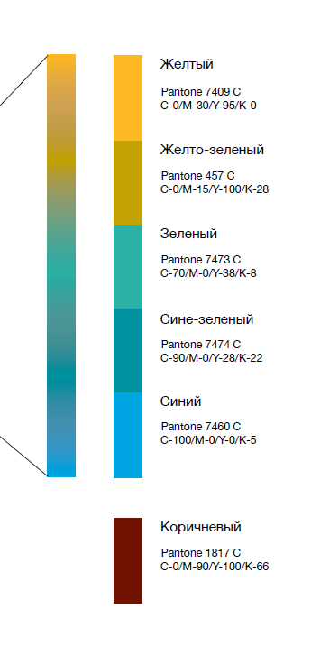
Типовые архитектурные решения внешнего вида нестационарных торговых объектов на территории Добрянского городского поселения

Павильон:
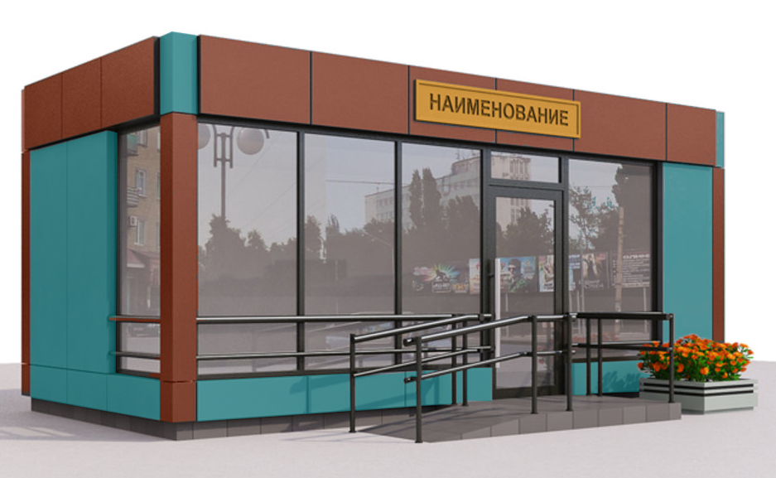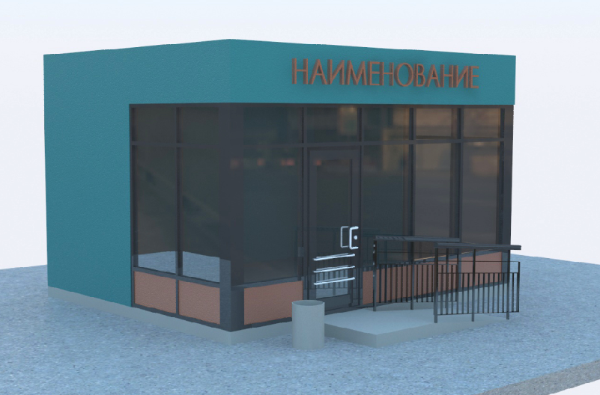

Киоск:

Цветовое решение внешней облицовки нестационарных
торговых объектов

Приложение № 4
к аукционной документации
СХЕМА
расположения земельного участка или земельных участков
на кадастровом плане территории

Условный номер земельного участка :ЗУ1
Площадь земельного участка 17 м²
Местоположение: Пермский край, г. Добрянка, ул.Копылова, в районе жилого дома №57, НТО №28
Обозначение характерных точек границ |  | Координаты, м
 |  | X | Y
1 |  | 2 | 3
1 |  | 568534.15 | 2241451.45
2 |  | 568531.43 | 2241457.68
3 |  | 568529.14 | 2241456.68
4 |  | 568531.86 | 2241450.45
1 |  | 568534.15 | 2241451.45
Система координат: МСК-59 (Зона 2)
Квартал: 59:18:0010602
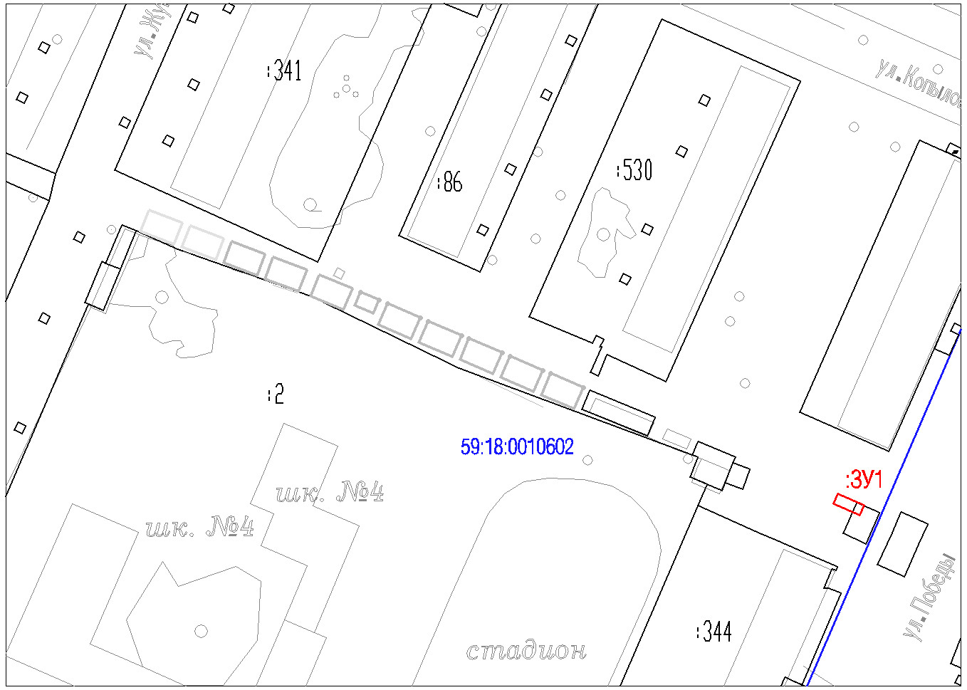
Масштаб 1:1800
Условные обозначения:
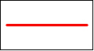 | Границы земельного участка, предназначенного для размещения НТО, отражающиеся в масштабе
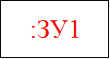 | Обозначение земельного участка, в границах которого размещается НТО
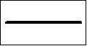 | Границы земельных участков по данным ГКН
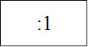 | Надписи кадастрового номера земельного участка
 | Граница кадастрового квартала
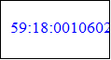 | Обозначение кадастрового квартала

СХЕМА
расположения земельного участка или земельных участков
на кадастровом плане территории

Условный номер земельного участка :ЗУ1
Площадь земельного участка 17 м²
Местоположение: Пермский край, г. Добрянка, ул.Герцена, в районе жилого дома №32, НТО №43
Обозначение характерных точек границ |  | Координаты, м
 |  | X | Y
1 |  | 2 | 3
1 |  | 569016.50 | 2240978.48
2 |  | 569014.66 | 2240982.71
3 |  | 569011.13 | 2240981.18
4 |  | 569012.97 | 2240976.95
1 |  | 569016.50 | 2240978.48
Система координат: МСК-59 (Зона 2)
Квартал: 59:18:0010604
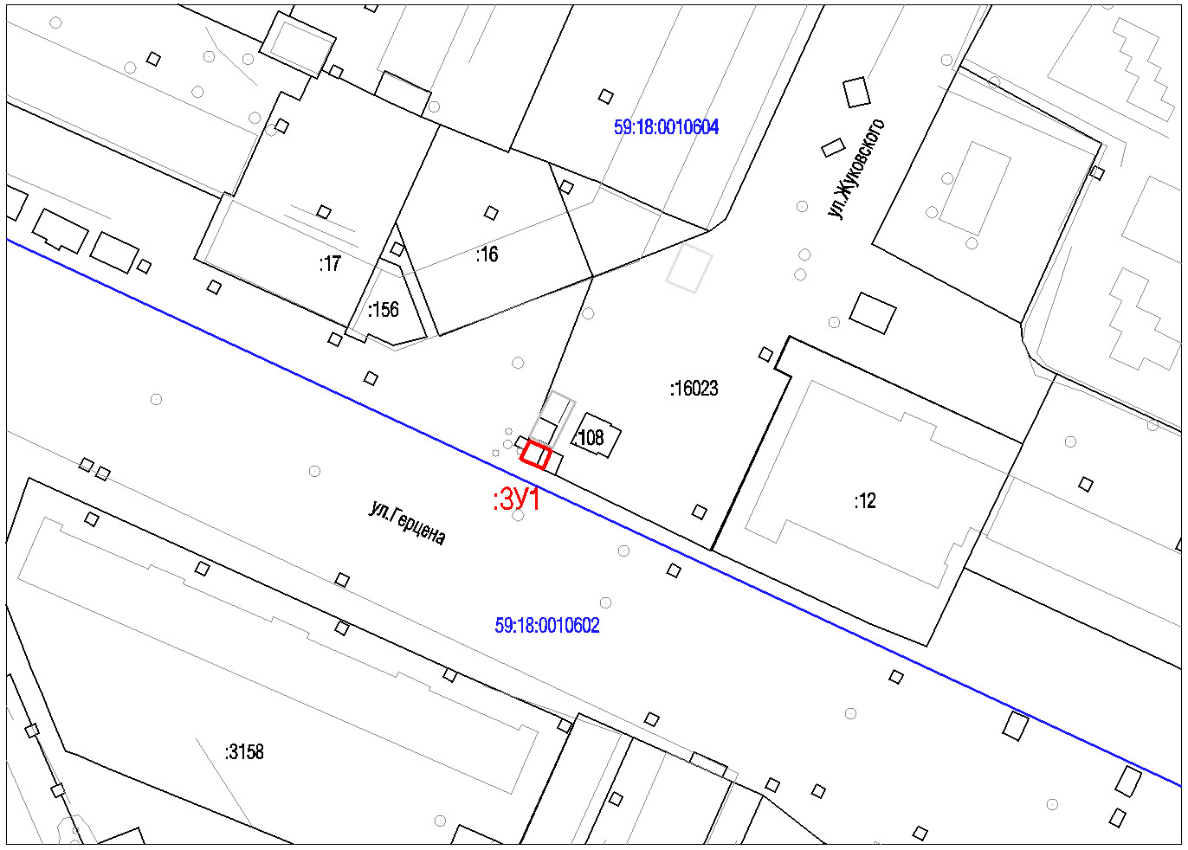
Масштаб 1:2000
Условные обозначения:
 | Границы земельных участков, установленные (уточненные) при проведении кадастровых работ, отражающиеся в масштабе
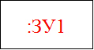 | Надписи вновь образованного земельного участка
 | Объект капитального строительства
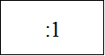 | Надписи кадастрового номера земельного участка
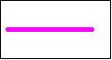 | Граница охранной зоны
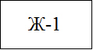 | Зона застройки многоэтажными жилыми домами
 | Граница кадастрового квартала
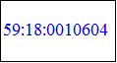 | Обозначение кадастрового квартала

СХЕМА
расположения земельного участка или земельных участков
на кадастровом плане территории

Условный номер земельного участка :ЗУ1
Площадь земельного участка 24 м²
Местоположение: Пермский край, г. Добрянка, ул.Герцена, в районе жилого дома №32, НТО №44
Обозначение характерных точек границ |  | Координаты, м
 |  | X | Y
1 |  | 2 | 3
1 |  | 569014.66 | 2240982.71
2 |  | 569011.05 | 2240981.14
3 |  | 569008.63 | 2240986.73
4 |  | 569012.24 | 2240988.29
1 |  | 569014.66 | 2240982.71
Система координат: МСК-59 (Зона 2)
Квартал: 59:18:0010604
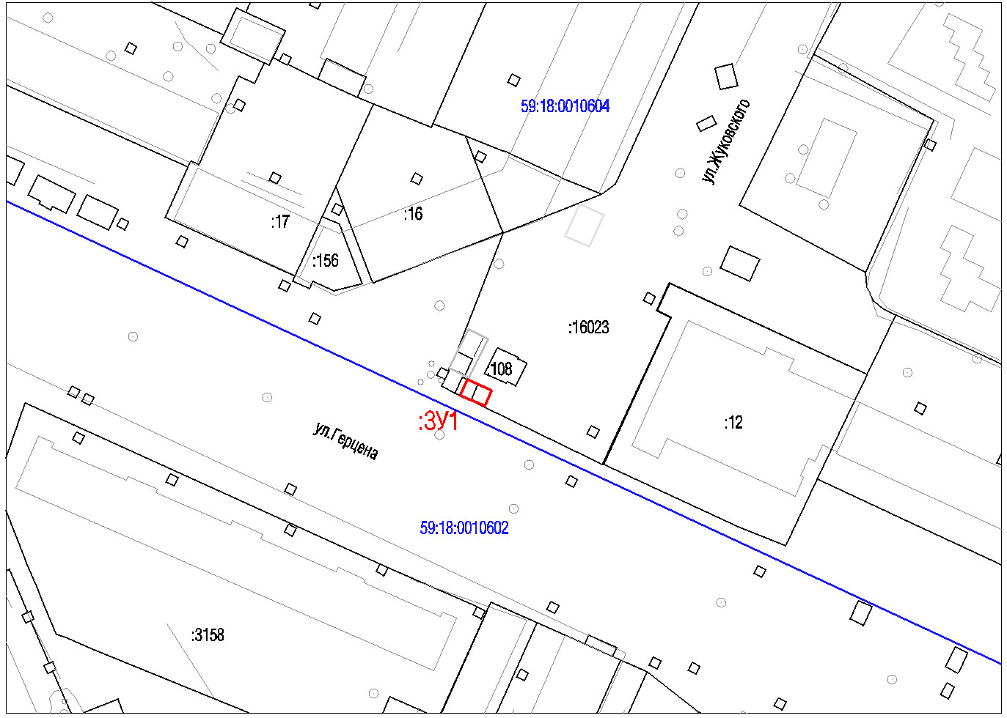
Масштаб 1:2000
Условные обозначения:
 | Границы земельных участков, установленные (уточненные) при проведении кадастровых работ, отражающиеся в масштабе
 | Надписи вновь образованного земельного участка
 | Объект капитального строительства
 | Надписи кадастрового номера земельного участка
 | Граница охранной зоны
 | Зона застройки многоэтажными жилыми домами
 | Граница кадастрового квартала
 | Обозначение кадастрового квартала

СХЕМА
расположения земельного участка или земельных участков
на кадастровом плане территории

Условный номер земельного участка :ЗУ1
Площадь земельного участка 24 м²
Местоположение: Пермский край, г.Добрянка, перекресток улиц Жуковского и Лизы Чайкиной НТО №49
Обозначение характерных точек границ |  | Координаты, м
 |  | X | Y
1 |  | 2 | 3
н1 |  | 569209.98 | 2241482.14
н2 |  | 569215.34 | 2241484.83
н3 |  | 569213.55 | 2241488.40
3 |  | 569211.46 | 2241487.34
4 |  | 569208.19 | 2241485.71
1 |  | 569209.44 | 2241483.25
н1 |  | 569209.98 | 2241482.14
Система координат: МСК-59 (Зона 2)
Квартал: 59:18:0010604
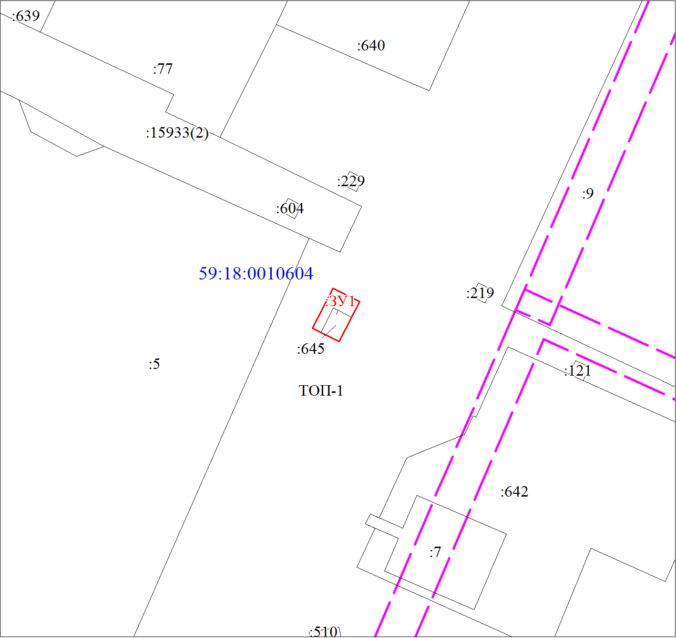
Масштаб 1:500
Условные обозначения:
 | Границы земельного участка, предназначенного для размещения НТО, отражающиеся в масштабе
 | Надписи вновь образованного земельного участка
 | Объект капитального строительства
 | Надписи кадастрового номера земельного участка
 | Граница охранной зоны
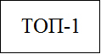 | Зоны общего пользования
 | Граница кадастрового квартала
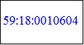 | Обозначение кадастрового квартала

СХЕМА
расположения земельного участка или земельных участков
на кадастровом плане территории

Условный номер земельного участка :ЗУ1
Площадь земельного участка 40 м²
Местоположение: Пермский край, г. Добрянка, ул.Энгельса, в районе жилого дома №6 НТО №76
Обозначение характерных точек границ |  | Координаты, м
 |  | X | Y
1 |  | 2 | 3
1 |  | 568426.77 | 2241933.98
2 |  | 568420.36 | 2241938.77
3 |  | 568417.37 | 2241934.76
4 |  | 568423.78 | 2241929.97
1 |  | 568426.77 | 2241933.98
Система координат: МСК-59 (Зона 2)
Квартал: 59:18:0010507
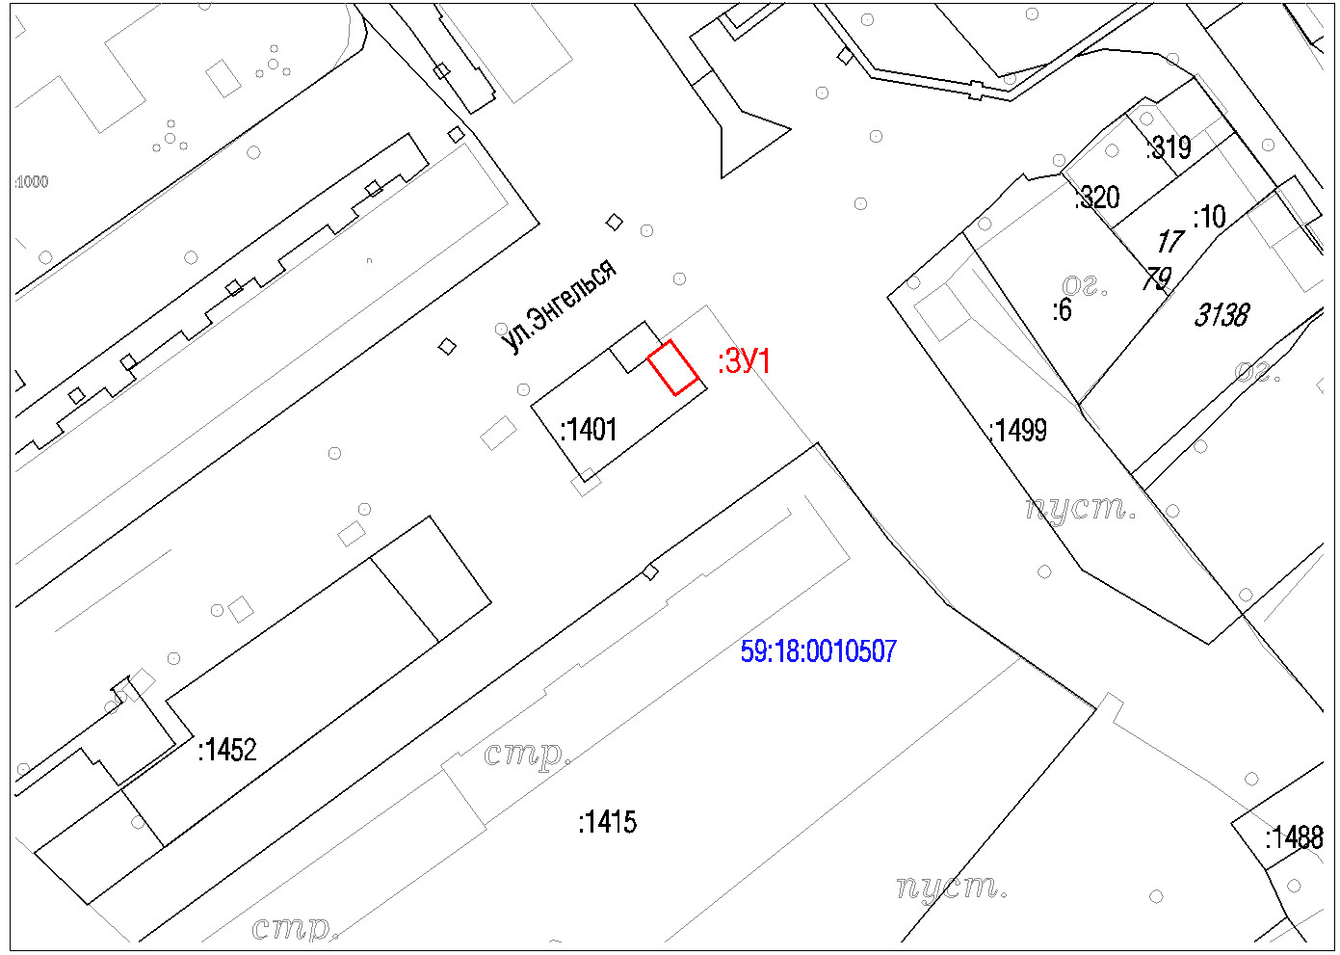
Масштаб 1:2000
Условные обозначения:
 | Границы земельных участков, установленные (уточненные) при проведении кадастровых работ, отражающиеся в масштабе
 | Надписи вновь образованного земельного участка
 | Объект капитального строительства
 | Надписи кадастрового номера земельного участка
 | Граница охранной зоны
 | Зона застройки многоэтажными жилыми домами
 | Граница кадастрового квартала
 | Обозначение кадастрового квартала
СХЕМА
расположения земельного участка или земельных участков
на кадастровом плане территории

Условный номер земельного участка :ЗУ1
Площадь земельного участка 40 м²
Местоположение: Пермский край, г. Добрянка, ул.Камская, в районе жилого дома №10, НТО №94
Обозначение характерных точек границ |  | Координаты, м
 |  | X | Y
1 |  | 2 | 3
1 |  | 565780.92 | 2242052.06
2 |  | 565779.37 | 2242047.31
3 |  | 565771.77 | 2242049.80
4 |  | 565773.32 | 2242054.55
1 |  | 565780.92 | 2242052.06
Система координат: МСК-59 (Зона 2)
Квартал: 59:18:0010406
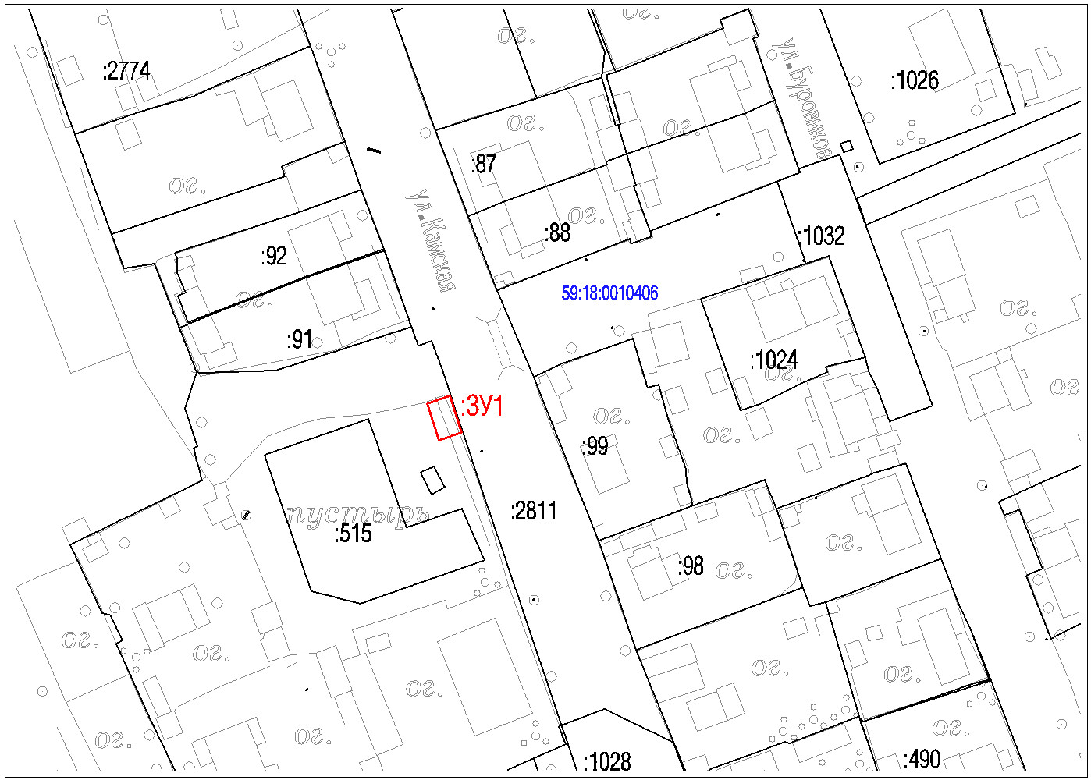
Масштаб 1:1800
Условные обозначения:
 | Границы земельного участка, предназначенного для размещения НТО, отражающиеся в масштабе
 | Обозначение земельного участка, в границах которого размещается НТО
 | Границы земельных участков по данным ГКН
 | Надписи кадастрового номера земельного участка
 | Граница кадастрового квартала
 | Обозначение кадастрового квартала

СХЕМА
расположения земельного участка или земельных участков
на кадастровом плане территории

Условный номер земельного участка :ЗУ1
Площадь земельного участка 40 м²
Местоположение: Пермский край, г. Добрянка, ул.Ермакова, НТО №95
Обозначение характерных точек границ |  | Координаты, м
 |  | X | Y
1 |  | 2 | 3
1 |  | 566037.15 | 2242242.33
2 |  | 566037.14 | 2242237.33
3 |  | 566029.14 | 2242237.36
4 |  | 566029.15 | 2242242.36
1 |  | 566037.15 | 2242242.33
Система координат: МСК-59 (Зона 2)
Квартал: 59:18:0010406
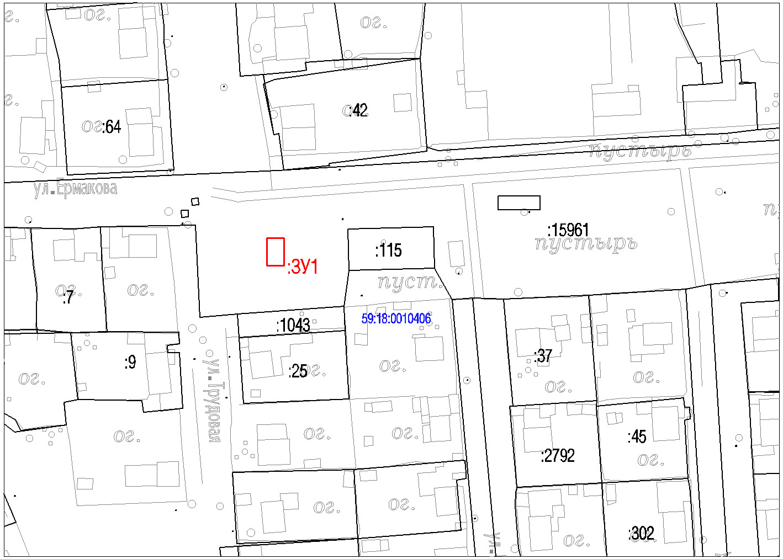
Масштаб 1:1800

Условные обозначения:
 | Границы земельного участка, предназначенного для размещения НТО, отражающиеся в масштабе
 | Обозначение земельного участка, в границах которого размещается НТО
 | Границы земельных участков по данным ГКН
 | Надписи кадастрового номера земельного участка
 | Граница кадастрового квартала
 | Обозначение кадастрового квартала

